VIỆN ĐẠI HỌC MỞ HÀ NỘI
KHOA CÔNG NGHỆ THÔNG TIN


BÁO CÁO TIẾN ĐỘ LẦN 2
Đề tài: Xây dựng công thông tin điện tử cho trường THPT Tân Yên số 2

Nhóm thực hiện Giáo viên hướng dẫn
Sv. Tạ Văn Dũng Ths. Nguyễn Thị Quỳnh Như
Lớp 10B4

LỜI NÓI ĐẦU

Ý nghĩa môn học
Môn học nhằm cung cấp cho sinh viên những kiến thức cơ bản về phân tích và thiết kế hệ thống thông tin, mà ở đây là kĩ thuật phân tích và thiết kế hệ thông thông tin theo hướng cấu trúc.
Giúp cho sinh viên hiểu được tầm quan trọng hay nói cách khác là vai trò của phân tích và thiết kế trong việc xây dựng hệ thống phần mềm. Cung cấp cho sinh viên những phương pháp cơ bản trong việc tiếp cận và phân tích hệ thống hướng cấu trúc.
Giải thích cho sinh viên những khái niệm về hệ thống và phân tích thiết kế hệ thống. Đồng thời giúp cho sinh viên nắm bắt được qui trình, các kĩ thuật cơ bản trong phân tích và thiết kế hệ thống thông tin hướng cấu trúc.

Bài toán
Phân tích thiết kế hệ thống quản lý điểm của học sinh trường THPT Tân Yên số 2. Bao gồm điểm của học sinh, các thông tin kèm theo, và các hồ sơ yêu cầu.

Lý do chọn bài toán
Trong một lần có dịp tiếp xúc với Thầy giáo Nguyễn Quang A làm tại phòng tin học của trường THPT Tân Yên Số 2, nhận được những chia sẻ chân thành về những khó khăn nhất định trong việc quản lý điểm của học sinh hàng năm, trong đầu em đã xuất hiện ý tưởng về việc đưa tin học hóa vào việc quản lý điểm cho trường học này. Đây là một bài toán không mới đối với nhiều công ty hay tổ chức, nhưng đối với một sinh viên, đây lại là một chủ đề khá mới mẻ và thú vị. Nên em đã quyết định chọn đề tài này để làm báo cáo cho môn học “Phân Tích Thiết Kế Hệ Thống Thông Tin Quản Lý” này.

Công nghệ giải quyết bài toán
Kĩ thuật phân tích và thiết kế hệ thống thông tin theo hướng cấu trúc.

Phạm vi bài toán
Dùng kiến thức cơ bản của môn học phân tích và thiết kế hệ thống thông tin để xây dựng mô tả kho dữ liệu, các mô hình xử lý và các giải thuật của môn phân tích hệ thống thông tin nên phạm vi của bài gần giống với thực tế.

TỪ VIẾT TẮT
GVCN: Giáo viên chủ nhiệm
GDCD: Giáo dục công dân
GDQP: Giáo dục quốc phòng

CHƯƠNG 1

KHẢO SÁT HỆ THỐNG VÀ XÁC ĐỊNH

YÊU CẦU NGHIỆP VỤ

1.1 Mô tả bài toán
Trường THPT Tân Yên số 2 muốn quản lý thông tin học sinh, giáo viên, lớp học,… trong toàn trường của mình. Đồng thời họ muốn tạo ra một kênh giao tiếp giữa nhà trường và phụ huynh, nhà trường và những cá nhân, tổ chức bên ngoài, vậy nên họ muốn tạo ra một cổng thông tin điên tử nhằm đáp ứng được những yêu cầu này.
Ở bước nhập điểm, các thầy cô của trường là người trực tiếp kiểm tra để lấy điểm của học sinh. Điểm được lấy theo hệ số 1 (bao gồm việc kiểm tra miệng và các bài kiểm tra viết 15 phút), hệ số 2 (được lấy từ các bài kiểm tra viết 45 phút trên lớp hoặc các bài kiểm tra giữa kì), hệ số 3 (lấy từ bài kiểm tra cuối kì). Dựa vào quyền hạn của mình, giáo viên bắt đầu thực hiện việc nhập điểm vào hệ thống. Ở bước nhập điểm này, điểm được nhập vào có thể được sửa chữa cho đến khi việc xử lý điểm bắt đầu được diễn ra.
Sau khi vào điểm, đến cuối kì, những giáo viên có quyền xử lý điểm bắt đầu tính điểm. Khi việc điểm bắt đầu được xử lý, lúc này mọi hoạt động liên quan đến việc nhập và sửa chữa điểm của giáo viên đều bị cấm, riêng chỉ có người quản trị là được phép sửa chữa điểm của học sinh nếu có sai sót. Điểm được tính theo từng môn học và được tính theo công thức sau:
Điểm trung bình môn học kỳ (ĐTB_{mhk}) là trung bình cộng của điểm các bài KT_{tx}, KT_{đk} và KT_{hk} với các hệ số quy định tại Điểm a, Khoản 3, Điều 7 Quy chế 58 (xem thêm ở phụ lục):
TĐKT_{tx} + 2 x TĐKT_{đk} + 3 x ĐKT_{hk}
ĐTB_{mhk} =
Số bài KT_{tx} + 2 x Số bài KT_{đk} + 3
- TĐKT_{tx}: Tổng điểm của các bài KT_{tx}
- TĐKT_{đk}: Tổng điểm của các bài KT_{đk}
- ĐKT_{hk}: Điểm bài KT_{hk}

Sau khi tính điểm học kì xong, giáo viên sẽ nhận được điểm trung bình và sau đó đưa vào sổ điểm chính và học bạ của học sinh. Riêng điểm tổng kết cả năm của học sinh sẽ được tính như sau:
Điểm trung bình môn cả năm (ĐTB_{mcn}) là trung bình cộng của ĐTB_{mhkI} với ĐTB_{mhkII}, trong đó ĐTB_{mhkII} tính hệ số 2:
ĐTB_{mhkI} + 2 x ĐTB_{mhkII}
ĐTB_{mcn} =
3
ĐTB_{mhk} và ĐTB_{mcn} là số nguyên hoặc số thập phân được lấy đến chữ số thập phân thứ nhất sau khi làm tròn số.
Học bạ và sổ điểm lưu các thông tin về học sinh, điểm tổng kết các môn học, các đánh giá của giáo viên chủ nhiệm bao gồm: hành kiểm, học lực, tổng kết, và xếp hạng. Cách đánh giá hạnh kiểm cho học sinh của giao viên tuân theo qui chế 58, học lực của học sinh được tính như sau:
1. Loại giỏi, nếu có đủ các tiêu chuẩn sau đây:
a) Điểm trung bình các môn học từ 8,0 trở lên, trong đó điểm trung bình của 1 trong 2 môn Toán, Ngữ văn từ 8,0 trở lên; riêng đối với học sinh lớp chuyên của trường THPT chuyên phải thêm điều kiện điểm trung bình môn chuyên từ 8,0 trở lên;
b) Không có môn học nào điểm trung bình dưới 6,5;
c) Các môn học đánh giá bằng nhận xét đạt loại Đ.
2. Loại khá, nếu có đủ các tiêu chuẩn sau đây:
a) Điểm trung bình các môn học từ 6,5 trở lên, trong đó điểm trung bình của 1 trong 2 môn Toán, Ngữ văn từ 6,5 trở lên; riêng đối với học sinh lớp chuyên của trường THPT chuyên phải thêm điều kiện điểm trung bình môn chuyên từ 6,5 trở lên;
b) Không có môn học nào điểm trung bình dưới 5,0;
c) Các môn học đánh giá bằng nhận xét đạt loại Đ.
3. Loại trung bình, nếu có đủ các tiêu chuẩn sau đây:
a) Điểm trung bình các môn học từ 5,0 trở lên, trong đó điểm trung bình của 1 trong 2 môn Toán, Ngữ văn từ 5,0 trở lên; riêng đối với học sinh lớp chuyên của trường THPT chuyên phải thêm điều kiện điểm trung bình môn chuyên từ 5,0 trở lên;
b) Không có môn học nào điểm trung bình dưới 3,5;
c) Các môn học đánh giá bằng nhận xét đạt loại Đ.
4. Loại yếu: Điểm trung bình các môn học từ 3,5 trở lên, không có môn học nào điểm trung bình dưới 2,0.
5. Loại kém: Các trường hợp còn lại.
6. Nếu ĐTB_{hk} hoặc ĐTB_{cn} đạt mức của từng loại quy định tại các Khoản 1, 2 điều này nhưng do kết quả của một môn học nào đó thấp hơn mức quy định cho loại đó nên học lực bị xếp thấp xuống thì được điều chỉnh như sau:
a) Nếu ĐTB_{hk} hoặc ĐTB_{cn} đạt mức loại G nhưng do kết quả của một môn học nào đó mà phải xuống loại Tb thì được điều chỉnh xếp loại K.
b) Nếu ĐTB_{hk} hoặc ĐTB_{cn} đạt mức loại G nhưng do kết quả của một môn học nào đó mà phải xuống loại Y thì được điều chỉnh xếp loại Tb.
c) Nếu ĐTB_{hk} hoặc ĐTB_{cn} đạt mức loại K nhưng do kết quả của một môn học nào đó mà phải xuống loại Y thì được điều chỉnh xếp loại Tb.
d) Nếu ĐTB_{hk} hoặc ĐTB_{cn} đạt mức loại K nhưng do kết quả của một môn học nào đó mà phải xuống loại Kém thì được điều chỉnh xếp loại Y.
Sau khi việc xử lý đánh giá học sinh đã hoàn tất, sổ điểm và học bạ sẽ được tự cập nhật

1.2 Mô tả hồ sơ dữ liệu kèm sơ đồ đầu vào
Hồ sơ dữ liệu và hồ sơ đầu vào bao gồm: Thông tư 58 của bộ giáo dụng đào tạo, và bảng một bảng điểm cả năm năm học 2010-2011. Qui chế 58 được trình bày ở phần phụ lục, còn bảng điểm cả năm chia thành các sheet sau đây:
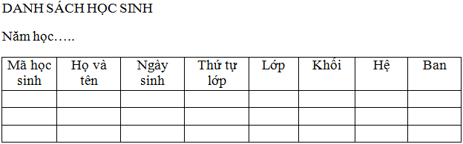
Hình 1.1 Danh sách học sinh

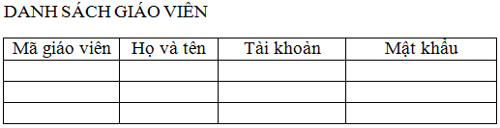
Hình 1.2 Danh sách giáo viên

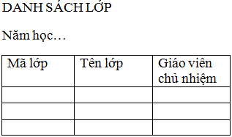
Hình 1.3 Danh sách lớp
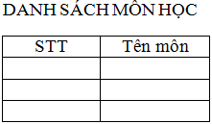
Hình 1.4 Danh sách môn học

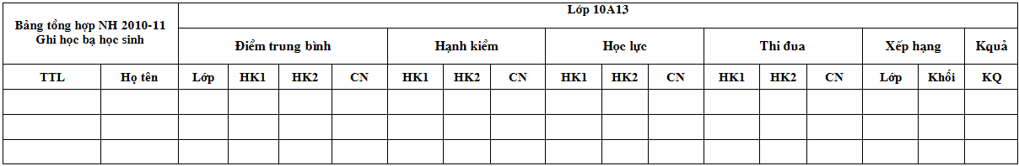
Hình 1.5 Học bạ

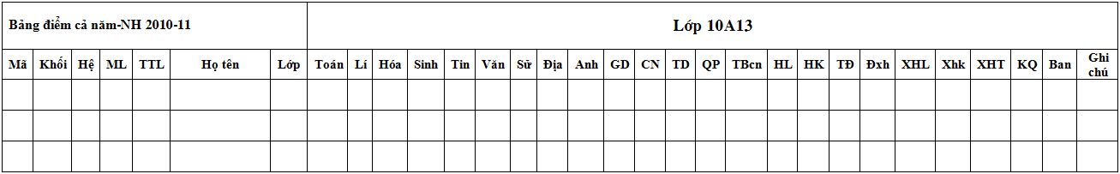
Hình 1.6 Bảng điểm cả năm

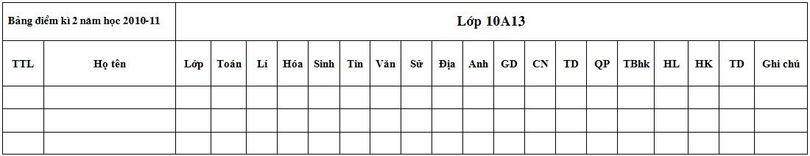
Hình 1.7 Bảng điểm học kì 2

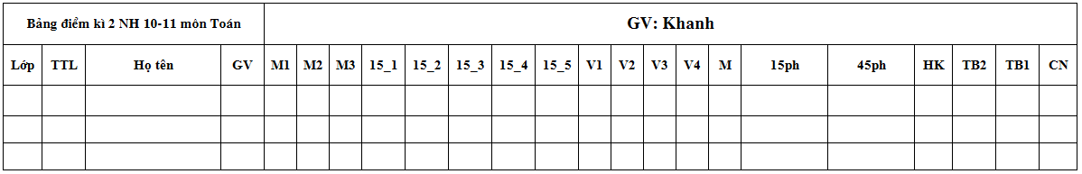
Hình 1.8 Bảng điểm môn

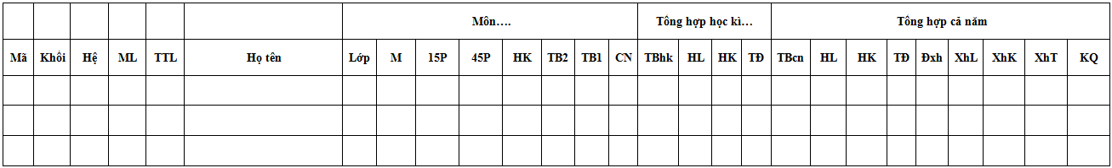
Hình 1.9 Sổ điểm
Giải thích các từ viết tắt trong hồ sơ dữ liệu
- Mã | - Mã
- Khối | - Khối
- Hệ | - Hệ
- ML | - Mã lớp
- TTL | - Thứ tự lớp
- Họ tên | - Họ tên học sinh
- Lớp | - Lớp
- HK | - Hạnh kiểm
- TĐ | - Thi đua
- TBhk | - Điểm trung bình học kì
- HL | - Học lực
- TBcn | - Điểm trung bình cả năm
- Đxh | - Điểm xếp hạng
- XhL | - Xếp hạng trong lớp
- XhK | - Xếp hạng trong khối
- XhT | - Xếp hạng trường
- KQ | - Kết quả
- Ghi chú | - Ghi chú
- Toán, Lí, Hóa, Sinh, Tin, Văn, Sử, Địa, Anh,… | - Tên các môn học
- GD | - Giáo dục công dân
- CN | - Công nghệ
- TD | - Thể dục
- QP | - Giáo dục quốc phòng
- NH | - Năm học
- GV | - Tên giáo viên
- 15_1, 15_2… | - Điểm 15 phút_điểm thứ
- V1, V2… | - Điểm viếtđiểm thứ
- M1, M2… | - Điểm miệngđiểm thứ
- 15ph | - Điểm kiểm tra 15 phút
- 45ph | - Điểm kiểm tra 45 phút
- TB1, TB2 | - Điểm trung bình của môn học
- CN | - Điểm trung bình cả năm
- HK | - Học kì

CHƯƠNG 2

CÁC MÔ HÌNH NGHIỆM VỤ

2.1 Lập ma trận phân tích
Động từ + bổ ngữ |  | Danh từ
Hệ thống làm | Bên ngoài hệ thống làm | Danh từ | Tác nhân ngoài/HSDL
Tiếp nhận thông tin  Nhập thông tin môn học  Nhập thông tin lớp  Nhập thông tin giáo viên  Kiểm tra thông tin giáo viên  Nhập thông tin học sinh  Ghi vào bảng điểm môn  Phân quyền quản lý điểm  Phân quyền nhập điểm  Phân quyền xử lý điểm  Phân quyền chủ nhiệm  Cập nhật quyền  Xác định giáo viên  Nhập điểm  Nhập hạnh kiểm  Kiểm tra tính hợp lệ  Ghi vào bảng điểm học kì  Kiểm tra thông tin  Xử lý điểm  Ghi vào bảng điểm cả năm  Đánh giá học sinh  Xếp loại hạnh kiểm  Xếp loại học lưc  Xếp loại thi đua  Ghi học bạ  Ghi sổ điểm | Giáo viên gửi thông tin  Cung cấp thông tin môn học  Cung cấp thông tin lớp học  Giáo viên gửi điểm  Giáo viên gửi thông tin học sinh  Giáo viên nhận điểm đã xử lý  Giáo viên nhận kết quả của học sinh | Giáo viên  Môn học  Lớp | Tác nhân ngoài  Hồ sơ dữ liệu  Hồ sơ dữ liệu  Hồ sơ dữ liệu  Hồ sơ dữ liệu  Hồ sơ dữ liệu  Tác nhân ngoài  Tác nhân ngoài  Hồ sơ dữ liệu  Hồ sơ dữ liệu  Hồ sơ dữ liệu  Hồ sơ dữ liệu

2.2 Sơ đồ ngữ cảnh của hệ thống
Tác nhân ngoài duy nhất ở đây khi xem xét trong mối quan hệ với hệ thống là Giáo viên. Giáo viên có trách nhiệm gửi thông tin của mình, học sinh và điểm của học sinh cho hệ thống.
Hệ thống có trách nhiệm phân công giáo viên xử lý và gửi lại kết quả cho học sinh sau mỗi kì học. Ta có sơ đồ ngữ cảnh hình 1.1.
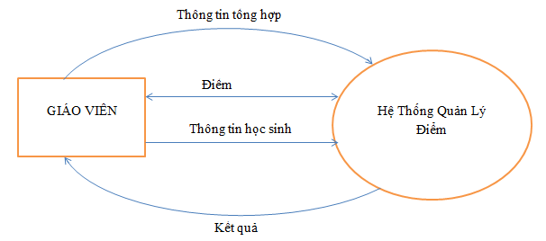
Hình 2.1 Sơ đồ ngữ cảnh của hệ thống

2.3 Sơ đồ phân rã chức năng gộp (từ các tài liệu khảo sát)

2.3.1 Lập bảng phân tích chức năng
Chức năng lá | Chức năng mức đỉnh | Chức năng hệ thống
- Quản lý môn học  - Quản lý lớp  - Quản lý giáo viên  - Quản lý học sinh | 1. Quản lý thông tin | Quản lý cổng thông tin
2.1 Phân quyền nhập  2.2 Phân quyền xử lý  2.3 Phân quyền chủ nhiệm | - Quản lý phân quyền
3.1 Đăng nhập  3.2 Cập nhật điêm  3.3 Cập nhật hạnh kiểm | - Cập nhật điểm và hạnh kiểm
4.1 Xếp loại hạnh kiểm  4.2 xếp loại học lực  4.3 Xếp loại thi đua  4.4 In báo cáo | - Đánh giá học sinh
5.1 Tìm kiếm học sinh  5.2 Tìm kiếm giáo viên | - Tìm kiếm thông tin

2.3.2 Sơ đồ phân tích chức năng mức gộp
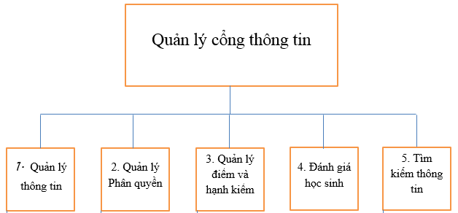
Hình 2.2 Sơ đồ phân cấp chức năng mức gộp

2.3.3 Sơ đồ phân rã chức năng chi tiết
a. sơ đồ mô tả các chức năng chi tiết
Sơ đồ phân rã chức năng ở đây chỉ gồm ba mức. Mức thứ ba là mức chi tiết gồm các chức năng lá.
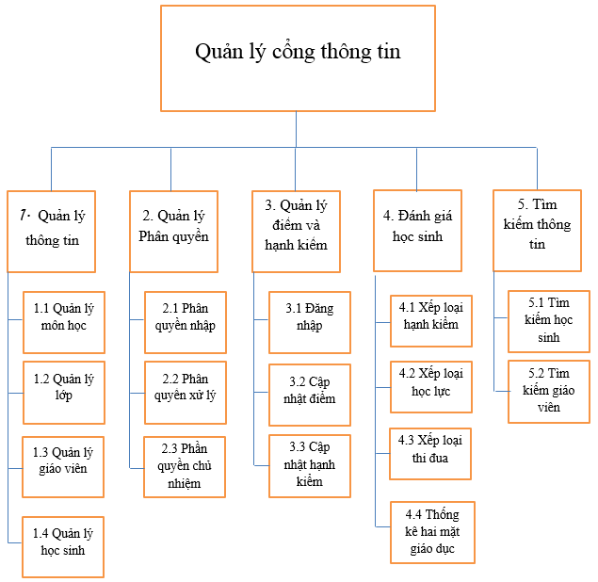
Bảng 2.3 Sơ đồ phân rã chức năng chi tiết
b. Mô tả nội dung các chức năng chi tiết (chức năng lá)
1.1. Quản lý môn học: Nhập các thông tin môn học như mã môn học, tên môn học.
1.2. Quản lý lớp: Nhập thông tin về các lớp trong trường nhữ mã lớp, tên lớp.
1.3. Quản lý giáo viên: Nhập các thông tin của giáo viên như họ tên, bộ môn giảng dạy, địa chỉ email, mật khâu địa chỉ email. Địa chỉ email có thể là bất kì, miễn là không được trùng với các giáo viên còn lại.
1.3. Quản lý học sinh: Nhập các thông tin của học sinh như họ tên, địa chỉ email, mật khâu địa chỉ, họ tên bố mẹ….
2.1. Phân quyền nhập: Sau khi tiếp nhận và nhập thông tin về giáo viên xong, người quản trị tiến hành phân quyền để cho phép giáo viên nào được phép nhận điểm.
2.2. Phân quyền xử: Sau khi tiếp nhận và nhập thông tin về giáo viên xong, người quản trị tiến hành phân quyền để cho phép giáo viên nào được phép xử lý điểm.
2.3 Phân quyền chủ nhiệm: Sau khi tiếp nhận và nhập thông tin về giáo viên xong, người quản trị tiến hành phân quyền để cho phép giáo viên nào được phép làm chủ nhiệm lớp nào, giáo viên chủ nhiệm có quyền được xử lý điểm trung bình và đánh giá học sinh.
3.1 Đăng nhập: Đối chiếu với danh sách giáo viên, để xác định xem có giáo viên đó không, và quyền của giáo viên ấy được phép là gì.
3.2. Cập nhật điểm: Sau khi phân quyền xong, giáo viên nào có quyền sẽ nhập thông tin, và điểm của học sinh vào hệ thống.
3.3. Cập nhật hạnh kiểm: Sau khi được phân quyền, những người có quyền chủ nhiệm có thể nhập hạnh kiểm vào hệ thống.
4.1 Xếp loại hạnh kiểm: Giáo viên chủ nhiệm sẽ xếp loại hạnh kiểm sau mỗi kì học, hạnh kiểm này sẽ ghi vào học bạ và sổ điểm.
4.2. Xếp loại học lực: Sau khi xếp loại hạnh kiểm, giáo viên chủ nhiệm sẽ xếp loại học lực, học lực này sẽ được ghi vào học bạ, sổ điểm.
4.3 Xếp loại thi đua: Xếp loại thi đua của học sinh như học sinh giỏi, hoặc khá, hoặc trung bình, hoặc yếu, xếp loại của học sinh trong lớp, khối, trường…
4.4 Thống kê hai mặt giáo dục: In ra các báo cáo cuối năm theo yêu cầu của nhà trường
5.1 Tìm kiếm học sinh: Tìm kiếm tất cả những thông tin về học sinh.
5.2 Tìm kiếm giáo viên: Tìm kiếm tất cả thông tin giáo viên

2.3.4 Các chứng từ hồ sơ được sử dụng
a. Bảng điểm môn
b. Bảng điểm học kì
c. Bảng điểm cả năm
d. Học bạ
e. Sổ điểm

2.2.5 Xác định phạm vi hệ thống nghiên cứu
Bài toán đặt ra là khá hẹp nên phạm vi của bài toán là tất cả các bộ phận có liên quan (không cần sử dụng ma trận phân tích các yếu tốt quyết định thành công-chức năng gộp)

2.3.6 Xác định phạm vi triển khai: ma trận thực thể-chức năng
Thực thể
- a. Danh sách môn học
- b. Danh sách lớp
- c. Danh sách giáo viên
- d. Danh sách học sinh
- e. Bảng điểm môn
- f. Bảng điểm học kì
- g. Bảng điểm cả năm
- h. Học bạ
- i. Sổ điểm
Chức năng | a |  | b |  | c |  | d |  | e |  | f |  | g |  | h |  | i
- Quản lý thông tin | R |  | R |  | R |  | R |  | C
- Quản lý phân quyền |  |  | R |  | R
- Quản lý điểm và hạnh kiểm |  |  |  |  |  |  | R |  | U
- Đánh giá học sinh |  |  |  |  |  |  |  |  |  |  | U |  | U |  | C |  | C
- Tìm kiếm thông tin | R |  | R |  | R |  | R |  | R |  | R |  | R |  | R |  | R

Phân tích ma trận cho thấy, tất cả các chức năng và hồ sơ đều cần thiết cho việc phân tích và thiết kế tiếp tục sau này (không chức năng nào hoặc hồ sơ nào cần loại đi).

2.3 Phân tích hệ thống

2.3.1 Sơ đồ luồng dữ liệu mức 0
Trong quá trình khảo sát, nhận thấy hai tài liệu bảng điểm học kì và bảng điểm cả năm có nhiều thuộc tính giống nhau, nên ta bổ sung bảng điểm cả năm vào bảng điểm học kì và tạm thời bỏ đi bảng điểm cả năm.
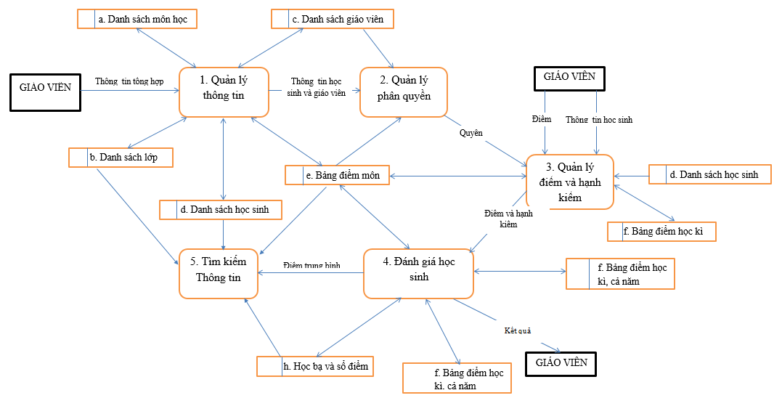
Hình 2.4 Sơ đồ luồng dữ liệu mức 0

2.3.2 Sơ đồ luồng dữ liệu mức 1, 2, ….
a. Sơ đồ luồng dữ liệu mức 1 của tiến trình 1.0
Từ sơ đồ luồng dữ liệu mức đỉnh ta tách sơ đồ dữ liệu riêng cho tiến trình “1.0 tiếp nhận bài kiểm tra”:
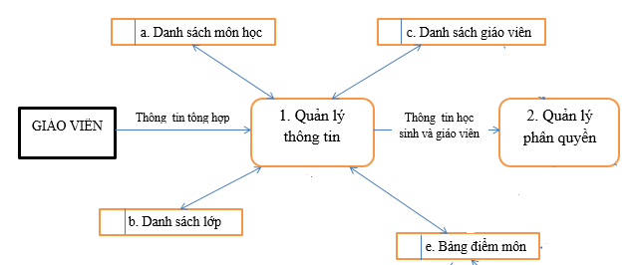

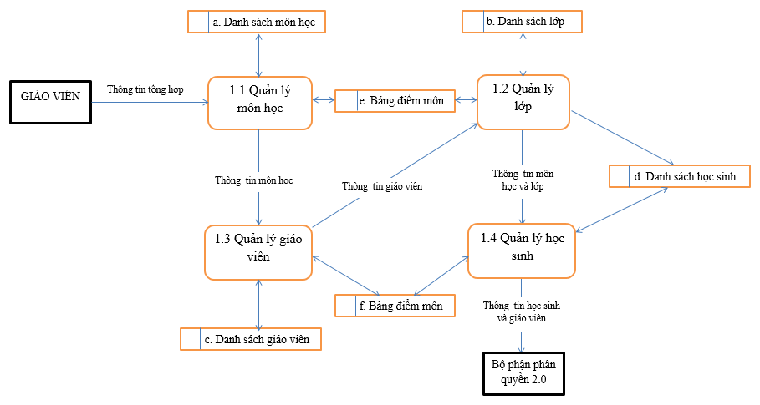
Hình 2.5 Sơ đồ luồng dữ liệu mức 1 của tiến trình 1.0
b. Sơ đồ luồng dữ liệu mức 1 của tiến trình 2.0
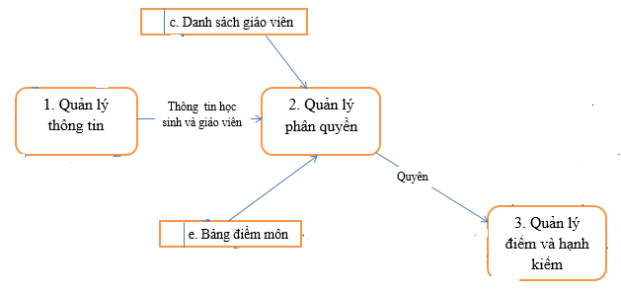

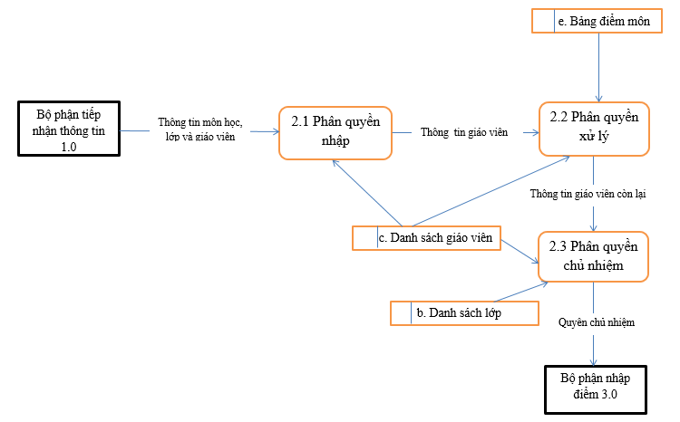
Hình 2.6 Sơ đồ luồng dữ liệu mức 1 của tiến trình 2.0
c. Sơ đồ luồng dữ liệu mức 1 của tiến trình 3.0
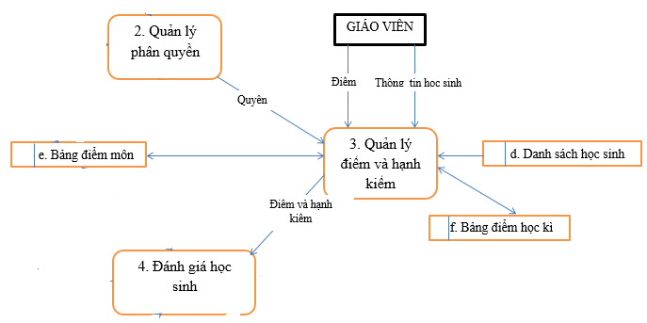

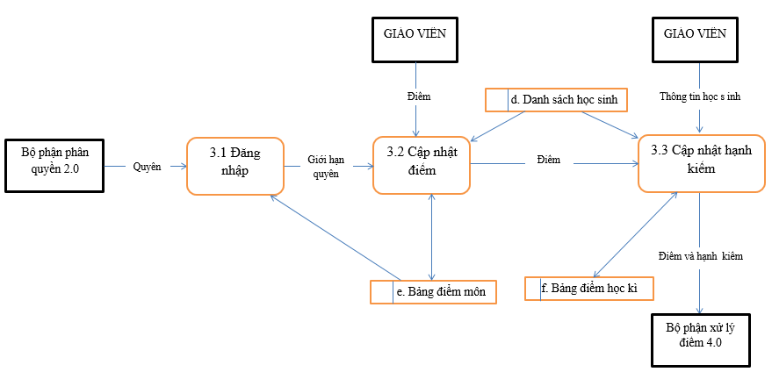
Hình 2.7 Sơ đồ luồng dữ liệu mức 1 của tiến trình 3.0
d. Sơ đồ luồng dữ liệu mức 1 của tiến trình 4.0
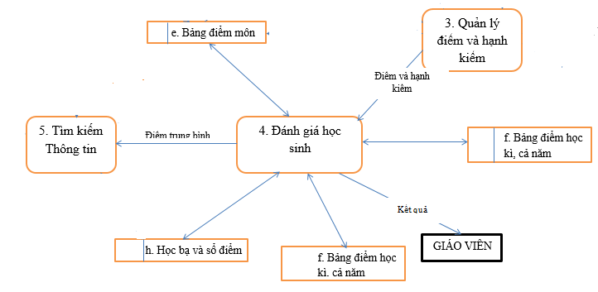
4. Xử lý điểm trung bình

4. Xử lý điểm trung bình

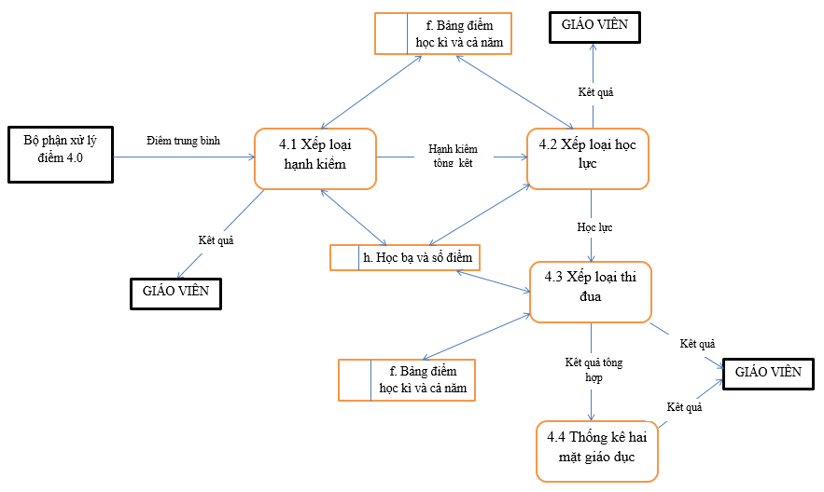
Hình 2.8 Sơ đồ luồng dữ liệu mức 1 của tiến trình 4.0
e. Sơ đồ luồng dữ liệu mức 1 của tiến trình 5.0
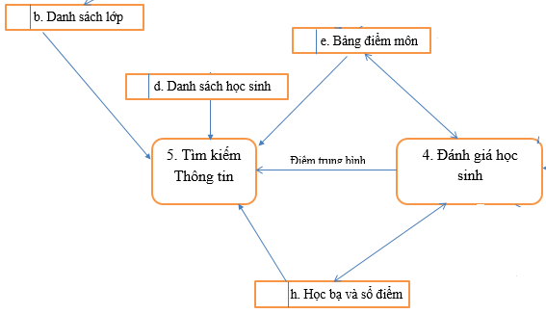
Hình 2.9 Sơ đồ luồng dữ liệu mức 1 của tiến trình 5.0

2.4 Xây dựng mô hình khái niệm dữ liệu
Bước 1. Chính xác hóa dữ liệu
Dữ liệu gốc | Dữ liệu chính xác hóa | Chú giải
DANH SÁCH HỌC SINH  - Năm học  - Mã học sinh  - Họ và tên  - Thứ tự lớp  - Lớp  - Khối  - Hệ  - Ban | DANH SÁCH HỌC SINH  - Năm học  - Mã học sinh*  - Họ tên học sinh*  - Ngày sinh  - Thứ tự trong lớp*  - Mã lớp*  - Tên lớp*  - Khối*  - Hệ*  - Ban*
DANH SÁCH GIÁO VIÊN  - Mã giáo viên  - Họ và tên  - Tài khoản  - Mật khẩu | DANH SÁCH GIÁO VIÊN  - Mã giáo viên  - Tên giáo viên  - Tài khoản  - Mật khẩu
DANH SÁCH MÔN HỌC  - STT  - Tên môn | DANH SÁCH MÔN HỌC  - Tên môn học
DANH SÁCH LỚP  - Năm học  - Mã lớp  - Tên lớp  - Giáo viên chủ nhiệm (giảng dạy) | DANH SÁCH LỚP  - Năm học  - Tên công việc*  - Mã lớp*  - Tên lớp*  - Mã giáo viên*
BẢNG ĐIỂM  - Năm học  - Học kì  - Giáo viên tính điểm (giảng dạy)  - Môn học  - Lớp  - Thứ tự lớp  - Họ tên học sinh  - Họ tên giáo viên  - Điểm miệng số 1  - Điểm miệng số 2  - Điểm 15 phút số 1  - Điểm 15 phút số 2  - Điếm viết số 1  - Điểm viết số hai  - Điểm viết số 3  - Điểm viết số 4  - Điểm 15 phút số 3  - Điểm miệng  - Điểm 15 phút  - Điểm 45 phút  - Điểm học kì  - Điểm trung bình kì 1  - Điểm trung bình kì 2  - Điểm trung bình cả năm | BẢNG ĐIỂM  - Năm học  - Học kì  - Tên môn học  - Mã giáo viên*  - Tên công việc*  - Mã lớp*  - Mã học sinh*  - Loại điểm*  - Điểm*
BẢNG ĐIỂM HỌC KÌ  - Năm học  - Học kì  - Họ tên học sinh  - Hạnh kiểm  - Điểm trung bình môn | BẢNG ĐIỂM HỌC KÌ  - Năm học  - Học kì  - Mã học sinh*  - Hạnh kiểm*

Bước 2. Xác định các thực thể
Từ hệ thống các dữ liệu đã được chính xác hóa, chúng ta xác định được các thực thể sau:
E1-NAMHOC
#Năm học
E2-HOCKI
#Học kì
E3-HOCSINH
#Mã học sinh
Họ học sinh
Tên học sinh
Khối môn
Ban
Hệ
Giới tính
Ngày sinh
Tài khoản
Mật khẩu
Địa chỉ
Họ tên cha
Họ tên mẹ
Số điện thoại cha
Số điện thoại mẹ
Mã thẻ học sinh
Số lần đăng nhập
Ngày đăng nhập gần nhất
Mã hóa mật khẩu
Câu hỏi bí mật
Câu trả lời
E4-GIAOVIEN
#Mã giáo viên
Tên giáo viên
Tài Khoản
Mật khẩu
Chứng chỉ
Trình độ
E5-QUYEN
#Mã quyền
Tên quyền
E6-LOP
#Mã lớp
Tên lớp
Khối
Tên lớp
Ngày cập nhật
E7-MONHOC
#Mã môn học
Tên môn học
Mô tả
E7#THONGBAO
#Mã thông báo
Nội dung
Ngày thông báo

Bước 3. Xác định các mối quan hệ
Từ NĂM HỌC, HỌC SINH ->LỚP, khối, ban hệ, thứ tự trong lớp ta có:
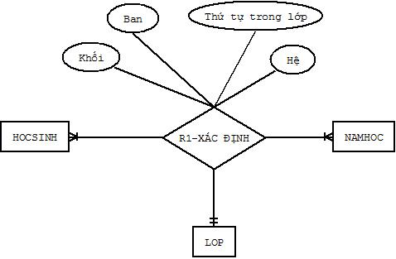
Từ quan hệ, mỗi NĂM HỌC , GIÁO VIÊN có thể có nhiều CÔNG VIỆC (chủ nhiệm, giảng dạy) với nhiều LỚP khách nhau ta có:
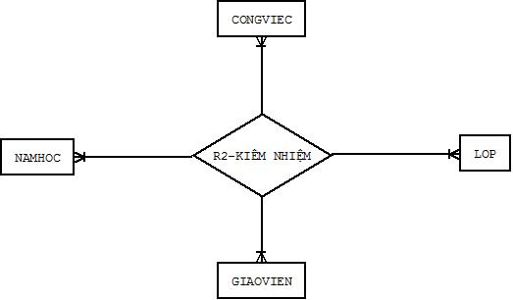

Từ quan hệ, mỗi NĂM HỌC , mỗi GIÁO VIÊN có thể có nhiều CÔNG VIỆC (tính điểm, giảng dạy) với nhiều MÔN khác nhau ta có:
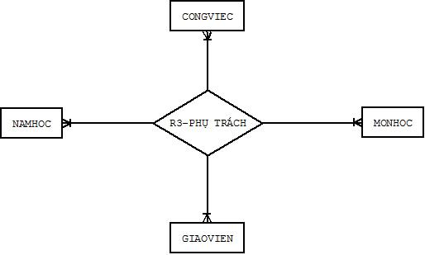
Từ mối quan hệ, NĂM HỌC, HỌC KÌ, HỌC SINH, MÔN HỌC, MÃ ĐIỂM -> điểm
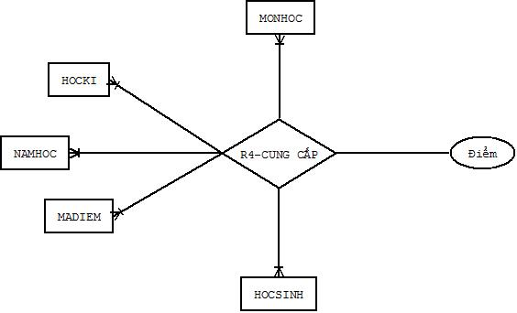

Từ mối quan hệ, NĂM HỌC, HỌC KÌ, HỌC SINH -> hạnh kiểm ta có:
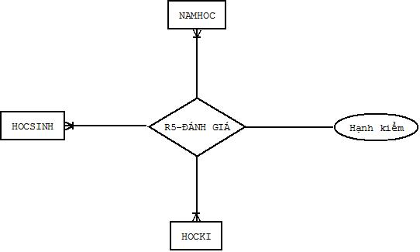
Tích hợp 5 quan hệ ta có mô hình khái niệm dữ liệu:
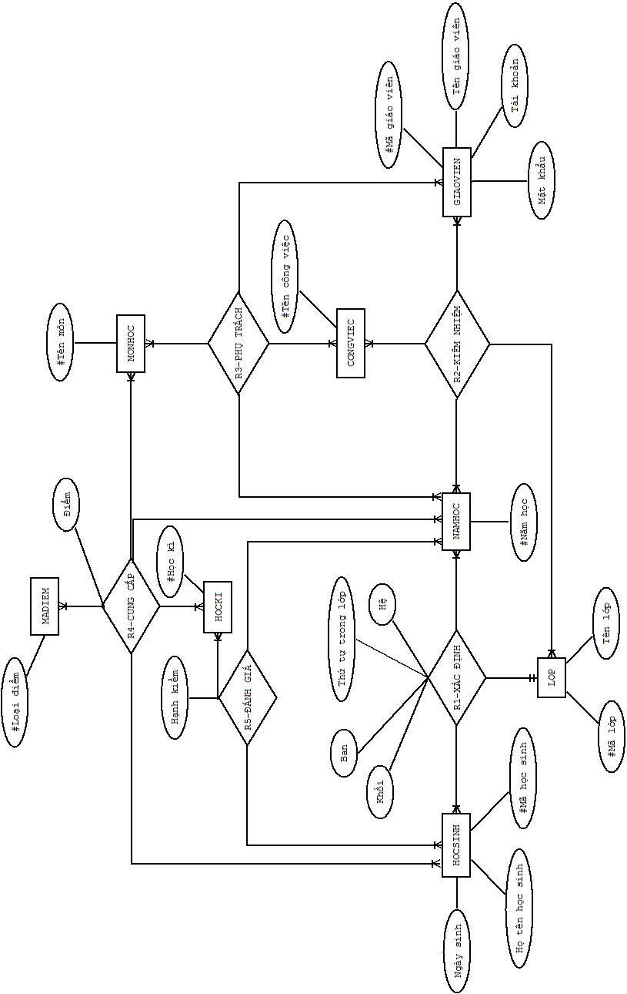
Hình 2.10 Mô hình khái niệm dữ liệu

CHƯƠNG 3

THIẾT KẾ HỆ THỐNG

3.1 Thiết kế cơ sở dữ liệu logic
Lược đồ quan hệ
Áp dụng ba qui tắc mô hình khái niệm dữ liệu về mô hình quan hệ:
Qui tắc 1: Mỗi thực thể được chuyển thành một quan hệ trong đó các thuộc tính của thực thể được chuyển thành các thuộc tính của quan hệ, định danh của thực thể trở thành khóa của lược đồ.
Qui tắc 2: Mỗi mối quan hệ 1-N mà không có thuộc tính riêng sẽ không được chuyển thành một mối quan hệ. Nhưng thực thể tham gia vào mối quan hệ về phía N (phía 1:1 trong mô hình) sẽ đổi mới bằng cách sau khi dùng phép biến đổi cơ bản sẽ nhận thêm khóa của thực thể tham gia vào mối quan hệ ở 1 làm khóa liên kết. Còn thực thể tham gia vào mối quan hệ ở phía 1 sẽ biến đổi theo qui tắc 1.
Qui tắc 3: Mỗi mối quan hệ N-N hoặc mối quan hệ có thuộc tính riêng sẽ được chuyển thành một quan hệ mới. Quan hệ này có thuộc tính gồm định danh của tất cả các thực thể trong mối quan hệ và các thuộc tính riêng của nó. Khóa của quan hệ được xác định lại sau đó. Các thực thể giam gia vào mối hệ điều biến đổi theo qui tắc 1.
Áp dụng theo qui tăc 1 ta có được các lược đồ quan hệ sau:
- NAMHOC (Năm học)
- HOCKI (Học kì)
- HOCSINH (Mã học sinh, Họ tên học sinh, Ngày sinh…)
- GIAOVIEN (Mã giáo viên, Tên giáo viên, Tài khoản, Mật khẩu..)
- QUYEN (Mã quyền, tên quyền, …)
- LOP (Mã lớp, Tên lớp)
- MONHOC (Tên môn)
- THONGBAO (Mã thông báo, nội dung…)
Từ mối quan hệ KIÊM NHIỆM (N-N), áp dụng qui tắc 3 ta chuyển về một quan hệ mới gồm tất cả các thuộc tính định danh của các thực thể, vì quan hệ KIÊM NHIỆM không có thuộc tính riêng nên lược đồ mới cũng không có thuộc tính riêng. Ta có lược đồ quan hệ sau:
LOPGIAOVIENQUYEN(Năm học, Mã lớp, Mã giáo viên, Mã quyền, Trạng thái)
Từ mối quan hệ PHỤ TRÁCH (N-N), áp dụng qui tắc 3 ta chuyển về một quan hệ mới gồm tất cả các thuộc tính định danh của các thực thể, vì quan hệ PHỤ TRÁCH không có thuộc tính riêng nên lược đồ mới cũng không có thuộc tính riêng. Ta có lược đồ quan hệ sau:
Từ mối quan hệ CUNG CẤP (N-N) NĂM HỌC, HỌC KÌ, HỌC SINH, MÔN HỌC, MÃ ĐIỂM -> điểm. Áp dụng qui tắc 3 ta chuyển về một quan hệ mới gồm tất cả các thuộc tính định danh và thuộc tính riêng. Ta có lược đồ sau:
HOCSINHDIEM(Năm học, Học kì, Mã học sinh, Mã môn học, Loại điểm, Diểm thứ, Hệ số, điểm)
Từ mối quan hệ ĐÁNH GIÁ (N-N) NĂM HỌC, HỌC KÌ, HỌC SINH -> hạnh kiểm. Áp dụng qui tắc 3 ta chuyển về một quan hệ mới gồm tất cả các thuộc tính định danh và thuộc tính riêng. Ta có lược đồ sau:
HANHKIEM(Năm học, Học kì, Mã học sinh, Hạnh kiểm)
Như vậy sau khi chuyển ta có tất cả 15 lược đồ quan hệ:
- NAMHOC (Năm học)
- HOCKI (Học kì)
- HOCSINH (Mã học sinh, Họ tên học sinh, Ngày sinh)
- GIAOVIEN (Mã giáo viên, Tên giáo viên, Tài khoản, Mật khẩu)
- QUYEN (Mã quyền, Tên quyền..)
- LOP (Mã lớp, Tên lớp..)
- MONHOC (Mã môn, Tên môn, …)
- LOPHOCSINH (Năm học, Mã học sinh, Mã lớp)
- LOPGIAOVIENQUYEN (Năm học, Mã lớp, Mã quyền, Trạng thái)
- MONLOPGIAOVIENQUYEN (Năm học, Mã môn học, Mã lớp, Mã quyền, trạng thái)
- MONGIAOVIENQUYEN (Năm học, Mã môn học, Mã quyền)
- HOCSINHDIEM (Năm học, Học kì, Mã học sinh, Mã môn học, Loại điểm, Điểm thứ, Hệ số điểm, Điểm, Ngày cập nhật)
- HOCSINHHANHKIEM (Năm học, Học kì, Mã học sinh, Hạnh kiểm, Ngày cập nhật)
- MONHOCUUTIEN (Năm học, Mã môn học, Mã học sinh, Đặc biệt, Hệ số nhân)
- THONGBAO (Mã thông báo, Nội dung thông báo, Mã môn học, Mã lớp)
- Khóa chính
- NAMHOC (Năm học)
- HOCKI (Học kì)
- HOCSINH (Mã học sinh, Họ tên học sinh, Ngày sinh)
- GIAOVIEN (Mã giáo viên, Tên giáo viên, Tài khoản, Mật khẩu)
- QUYEN (Mã quyền, Tên quyền..)
- LOP (Mã lớp, Tên lớp..)
- MONHOC (Mã môn, Tên môn, …)
- LOPHOCSINH (Năm học, Mã học sinh, Mã lớp)
- LOPGIAOVIENQUYEN (Năm học, Mã lớp, Mã quyền, Trạng thái)
- MONLOPGIAOVIENQUYEN (Năm học, Mã môn học, Mã lớp, Mã quyền, trạng thái)
- MONGIAOVIENQUYEN (Năm học, Mã môn học, Mã quyền)
- HOCSINHDIEM (Năm học, Học kì, Mã học sinh, Mã môn học, Loại điểm, Điểm thứ, Hệ số điểm, Điểm, Ngày cập nhật)
- HOCSINHHANHKIEM (Năm học, Học kì, Mã học sinh, Hạnh kiểm, Ngày cập nhật)
- MONHOCUUTIEN (Năm học, Mã môn học, Mã học sinh, Đặc biệt, Hệ số nhân)
- THONGBAO (Mã thông báo, Nội dung thông báo, Mã môn học, Mã lớp)
Kiểm tra và chuẩn hóa lược đồ
Xét lược đồ:
HOCSINH
- Đã đạt chuẩn 1 vì không tồn tại thuộc tính đa trị
- Đạt chuẩn 2 vì khóa chỉ có 1 thuộc tính
- Đạt chuẩn 3 vì không tồn tại thuộc tính ngoài khóa phụ thuộc bắc cầu vào khóa
GIAOVIEN
- Đã đạt chuẩn 1 vì không tồn tại thuộc tính đa trị
- Đạt chuẩn 2 vì khóa chỉ có 1 thuộc tính
- Đạt chuẩn 3 vì không tồn tại thuộc tính ngoài khóa phụ thuộc bắc cầu vào khóa
LOP
- Đã đạt chuẩn 1 vì không tồn tại thuộc tính đa trị
- Đạt chuẩn 2 vì khóa chỉ có 1 thuộc tính
- Đạt chuẩn 3 vì chỉ có 1 thuộc tính ngoài khóa
LOPHOCSINH
- Đã đạt chuẩn 1
- Đạt chuẩn 2 vì các thuộc tính không tham gia khóa phụ thuộc hoàn toàn vào khóa
- Đạt chuẩn 3 vì không tồn tại thuộc tính ngoài khóa phụ thuộc bắc cầu vào khóa
HOCSINHDIEM
- Đã đạt chuẩn 1
- Đạt chuẩn 2 vì các thuộc tính không tham gia khóa phụ thuộc hoàn toàn vào khóa
- Đạt chuẩn 3 vì chỉ có 1 thuộc tính ngoài khóa
HOCSINHHANHKIEM
- Đã đạt chuẩn 1
- Đạt chuẩn 2 vì các thuộc tính không tham gia khóa phụ thuộc hoàn toàn vào khóa
- Đạt chuẩn 3 vì chỉ có 1 thuộc tính ngoài khóa
Lược đồ sau khi chuẩn hóa
- NAMHOC (Năm học)
- HOCKI (Học kì)
- HOCSINH (Mã học sinh, Họ tên học sinh, Ngày sinh)
- GIAOVIEN (Mã giáo viên, Tên giáo viên, Tài khoản, Mật khẩu)
- QUYEN (Mã quyền, Tên quyền..)
- LOP (Mã lớp, Tên lớp..)
- MONHOC (Mã môn, Tên môn, …)
- LOPHOCSINH (Năm học, Mã học sinh, Mã lớp)
- LOPGIAOVIENQUYEN (Năm học, Mã lớp, Mã quyền, Trạng thái)
- MONLOPGIAOVIENQUYEN (Năm học, Mã môn học, Mã lớp, Mã quyền, trạng thái)
- MONGIAOVIENQUYEN (Năm học, Mã môn học, Mã quyền)
- HOCSINHDIEM (Năm học, Học kì, Mã học sinh, Mã môn học, Loại điểm, Điểm thứ, Hệ số điểm, Điểm, Ngày cập nhật)
- HOCSINHHANHKIEM (Năm học, Học kì, Mã học sinh, Hạnh kiểm, Ngày cập nhật)
- MONHOCUUTIEN (Năm học, Mã môn học, Mã học sinh, Đặc biệt, Hệ số nhân)
- THONGBAO (Mã thông báo, Nội dung thông báo, Mã môn học, Mã lớp)
MÃ HÓA
Thực thể, thuộc tính | Tên mã hóa
NAMHOC | tblNamhoc
Năm học | PK_iNamhoc
HOCKI | tblHocki
Học kì | PK_iHocki
HOCSINH | tblHocsinh
Mã học sinh | PK_iMaHS
Họ tên học sinh | sHotenHS
Ngày sinh | dNgaysinh
CHITIETHS | tblChitietHS
Năm học | FK_iNamhoc
Mã học sinh | FK_iMaHS
Thứ tự trong lớp | iThutu
Mã lớp | FK_iMalop
Khối | iKhoi
Ban | iBan
Hệ | iHe
LOP | tblLop
Mã lớp | PK_iMalop
Tên lớp | sTenlop
CONGVIEC | tblCongviec
Tên công việc | PK_sCongviec
CHITIETLOP | tblChitietlop
Năm học | FK_iNamhoc
Mã lớp | FK_iMalop
Mã giáo viên | FK_iMaGV
Tên công viên | FK_sCongviec
GIAOVIEN | tblGiaovien
Mã giáo viên | PK_iMaGV
Họ tên giáo viên | sHotenGV
Tài khoản | sTaikhoan
Mật khẩu | sMatkhau
MONHOC | tblMonhoc
Tên môn | PK_sTenmon
GIANGDAY | tblGiangday
Năm học | FK_iNamhoc
Tên công việc | FK_sCongviec
Tên môn | FK_sTenmon
Mã giáo viên | FK_iMaGV
MADIEM | tblMadiem
Loại điểm | PK_sLoaidiem
BANGDIEM | tblBangdiem
Năm học | FK_iNamhoc
Học kì | FK_iHocki
Mã học sinh | FK_iMaHS
Tên môn | FK_sTenmon
Loại điểm | FK_sLoaidiem
Điểm | fDiem
HANHKIEM | tblHanhkiem
Năm học | FK_iNamhoc
Học kì | FK_iHocki
Mã học sinh | FK_iMaHS
Hạnh kiểm | iHanhkiem

Mô hình thực thể-quan hệ (ERD)

3.2 Thiết kế cơ sở dữ liệu vật lý
1. tblNamhoc
Tên trường | Kiểu dữ liệu | Cỡ dữ liệu | Khuôn dạng | Ràng buộc | Diễn giải
PK_iNamhoc | Số | 4 | 20xx | Khoá chính

2. tblHocki
Tên trường | Kiểu dữ liệu | Cỡ dữ liệu | Khuôn dạng | Ràng buộc | Diễn giải
PK_iHocki | Số | 1 |  | Khoá chính

3. tblHocsinh
Tên trường | Kiểu dữ liệu | Cỡ dữ liệu | Khuôn dạng | Ràng buộc | Diễn giải
PK_iMaHS | Số | 8 |  | Khóa chính
sHotenHS | Kí tự | 30 | Chữ hoa + chữ thường | Chỉ chấp nhận các kí nằm trong bảng chữ cái và dấu
dNgaysinh | Ngày tháng |  | Ngày/tháng/năm

4. tblChitietHS
Tên trường | Kiểu dữ liệu | Cỡ dữ liệu | Khuôn dạng | Ràng buộc | Diễn giải
FK_iNamhoc | Số | 4 | 20xx | Khoá ngoại | Tham chiếu đến bảng tblNamhoc
FK_iMaHS | Kí tự | 8 |  | Khóa ngoại | Tham chiếu đến bảng tblHocsinh
iThutu | Số | 2
FK_iMalop | Số | 4 |  | Khóa ngoại | Tham chiếu đến bảng tblLop
sKhoi | Kí tự | 1
sBan | Kí tự | 2
sHe | Kí tự | 1

5. tblLop
Tên trường | Kiểu dữ liệu | Cỡ dữ liệu | Khuôn dạng | Ràng buộc | Diễn giải
PK_iMalop | Số | 5 |  | Khóa chính
sTenlop | Kí tự | 5 | Số + chữ hoa + số

6. tblCongviec
Tên trường | Kiểu dữ liệu | Cỡ dữ liệu | Khuôn dạng | Ràng buộc | Diễn giải
PK_sCongviec | Kí tự | 15 | Chữ hoa + chữ thường | Khóa chính

7. tblChitietlop
Tên trường | Kiểu dữ liệu | Cỡ dữ liệu | Khuôn dạng | Ràng buộc | Diễn giải
FK_iNamhoc | Số | 4 |  | Khóa ngoại | Tham chiếu đến bảng tblNamhoc
FK_iMalop | Số | 5 |  | Khóa ngoại | Tham chiếu đến bảng tblLop
FK_iMaGV | Số | 4 |  | Khóa ngoại | Tham chiếu đến bảng tblGiaovien
FK_sCongviec | Kí tự | 15 | Chữ hoa + chữ thường | Khóa ngoại | Tham chiếu đến bảng tblCongviec

8. tblGiaovien
Tên trường | Kiểu dữ liệu | Cỡ dữ liệu | Khuôn dạng | Ràng buộc | Diễn giải
PK_iMaGV | Số | 4 |  | Khóa chính
sHotenGV | Kí tự | 30 | Chữ hoa + chữ thường | Chỉ chấp nhận các kí nằm trong bảng chữ cái và dấu
sTaikhoan | Kí tự | 30 | Chữ + số + dấu gạch dưới + kí tự @ | Duy nhất
sMatkhau | Kí tự | 12 | Kí tự + số | Lớn hơn 6 kí tự

9. tblMonhoc
Tên trường | Kiểu dữ liệu | Cỡ dữ liệu | Khuôn dạng | Ràng buộc | Diễn giải
PK_sTenmon | Kí tự | 10 | Chữ hoa + chữ thường | Khóa chính

10. tblGiangday
Tên trường | Kiểu dữ liệu | Cỡ dữ liệu | Khuôn dạng | Ràng buộc | Diễn giải
FK_iNamhoc | Số | 4 |  | Khóa ngoại | Tham chiếu đến bảng tblNamhoc
FK_sCongviec | Kí tự | 15 | Chữ hoa + chữ thường | Khóa ngoại | Tham chiếu đến bảng tblCongviec
FK_sTenmon | Kí tự | 10 | Chữ hoa + chữ thường | Khóa ngoại | Tham chiếu đến bảng tblMonhoc
FK_iMaGV | Số | 4 |  | Khóa ngoại | Tham chiếu đến bảng tblGiaovien

11. tblMadiem
Tên trường | Kiểu dữ liệu | Cỡ dữ liệu | Khuôn dạng | Ràng buộc | Diễn giải
PK_sLoaidiem | Kí tự | 5 | Số (1-3) -Số (1-2) -Số (1-9) | Khóa chính | Hệ số - Loại điểm – Điểm thứ

12. tblBangdiem
Tên trường | Kiểu dữ liệu | Cỡ dữ liệu | Khuôn dạng | Ràng buộc | Diễn giải
FK_iNamhoc | Số | 4 |  | Khóa ngoại | Tham chiếu đến bảng tblNamhoc
FK_iHocki | Số | 1 |  | Khóa ngoại | Tham chiếu đến bảng tblHocki
FK_iMaHS | Số | 8 |  | Khóa ngoại | Tham chiếu đến bảng tblHocsinh
FK_sTenmon | Kí tự | 10 | Chữ hoa + chữ thường | Khóa ngoại | Tham chiếu đến bảng tblMonhoc
FK_sLoaidiem | Kí tự | 5 | Số (1-3) -Số (1-2) -Số (1-9) | Khóa ngoại | Tham chiếu đến bảng tblMadiem
fDiem | Số | 3 |  | Lấy tối đa 2 số sau dấu chấm thập phân

13. tblHanhkiem
Tên trường | Kiểu dữ liệu | Cỡ dữ liệu | Khuôn dạng | Ràng buộc | Diễn giải
FK_iNamhoc | Số | 4 |  | Khóa ngoại | Tham chiếu đến bảng tblNamhoc
FK_iHocki | Số | 1 |  | Khóa ngoại | Tham chiếu đến bảng tblHocki
FK_iMaHS | Số | 8 |  | Khóa ngoại | Tham chiếu đến bảng tblHocsinh
sHanhkiem | Kí tự | 10 |  | Chỉ được nằm trong 4 giá trị: Tốt, khá, trung bình, yếu

3.3 Xác định luông dữ liệu hệ thống
a. Sơ đồ tiến trình hệ thống của “1.0 Tiếp nhận đơn hàng”
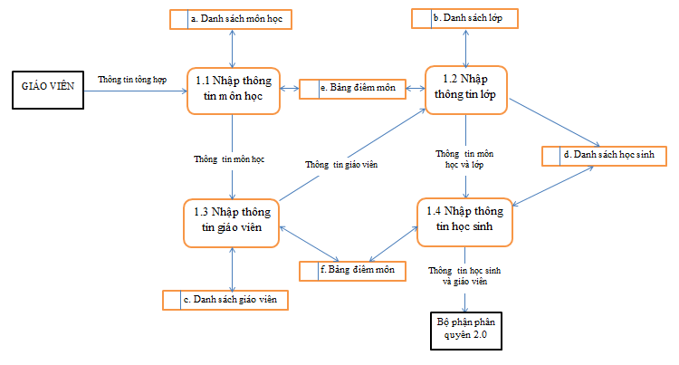Hình 3.1 Sơ đồ luồng hệ thống của tiến trình 1.0
* Phân công công việc
- Các tiến trình 1.1, 1.2, 1.3, 1.4 đều do người thực hiện.
b. Sơ đồ luồng dữ liệu mức 1 của tiến trình 2.0
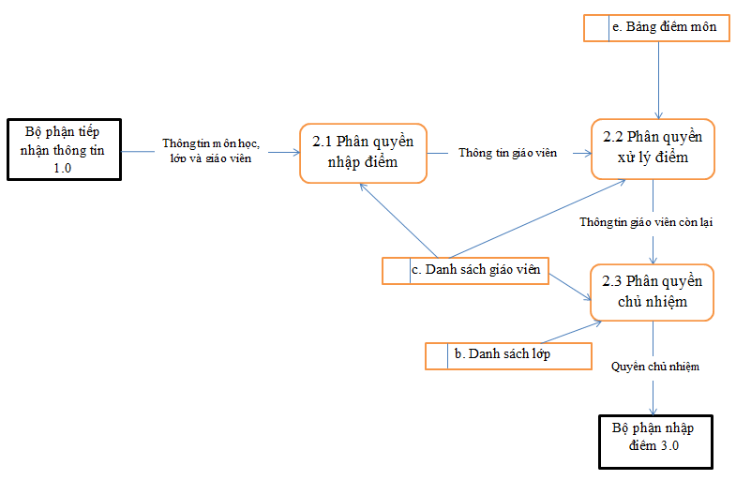
Hình 3.2 Sơ đồ luồng dữ liệu mức 1 của tiến trình 2.0
* Phân công công việc
Các tiến trình 2.1, 2.2, 2.3, người (quản trị cấp cao nhất) sẽ phân quyền.
c. Sơ đồ luồng dữ liệu mức 1 của tiến trình 3.0
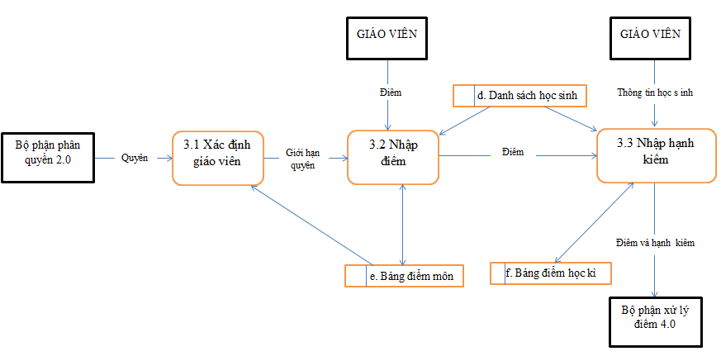
Hình 3.3 Sơ đồ luồng dữ liệu mức 1 của tiến trình 3.0
* Phân công công việc
- Tiến trình 3.2, 3.3 sẽ do người quản trị thực hiện.
- Tiến trình 3.1 sẽ do máy thực hiện.
* Đặc tả tiến trình
- Tiến trình 3.1 Xác định giáo viên: Giáo viên sau khi đăng nhập vào hệ thống sẽ được xác định để xem giới hạn quyền là gì.
d. Sơ đồ luồng dữ liệu mức 1 của tiến trình 4.0
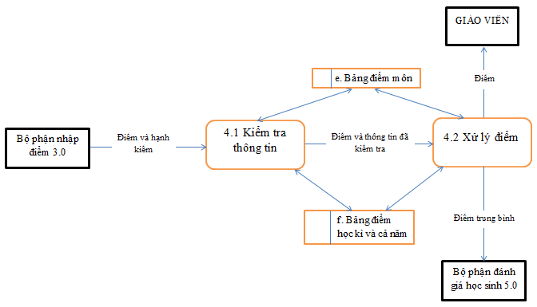
Hình 3.4 Sơ đồ luồng dữ liệu mức 1 của tiến trình 4.0
* Phân công công việc
- Máy sẽ thực hiện cả hai tiến trình 4.1 và 4.2.
* Đặc tả tiến trình
- Tiến trình 4.1 Kiểm tra thông tin: Kiểm tra các thông của học sinh, xem có thông tin nào bị khuyết không.
- Tiến trình 4.2 Xử lý điểm: Nếu mọi học sinh đề đầy đủ thông tin, việc xử lý điểm sẽ được diễn ra, đồng thời sẽ cập nhật kết quả vào bảng điểm môn, bảng điểm học kì và cả năm.
e. Sơ đồ luồng dữ liệu mức 1 của tiến trình 5.0
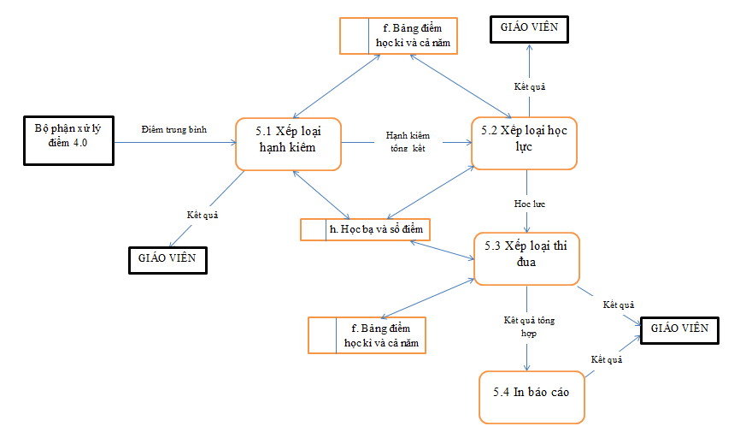
Hình 3.5 Sơ đồ luồng dữ liệu mức 1 của tiến trình 5.0
* Phân công công việc
- Máy sẽ làm tất cả các tiến trình 5.1, 5.2, 5.3.
* Đặc tả tiến trình
- Tiến trình 5.1 Xếp loại hạnh kiểm: Sau hai kì, hạnh kiểm sẽ được lấy theo hạnh kiểm của kì 2, đồng thời cập nhật vào bảng điểm cả năm, học bạ và sổ điểm.
- Tiến trình 5.2 Xếp loại học lực: Sau hai kì, học lực sẽ được lấy theo điểm trung bình cả năm, đồng thời cập nhật vào bảng điểm cả năm, học bạ và sổ điểm.
- Tiến trình 5.3 Xếp loại thi đua: Sau hai kì, thi đua sẽ được lấy theo điểm trung bình cả năm, hạnh kiểm để xét, đồng thời cập nhật vào bảng điểm cả năm, học bạ và sổ điểm.
- Tiến trình 5.4 In báo cáo: Vào thời điểm cuối kì hoặc cuối năm học, khi việc xử lý điểm đã kết thúc, các báo cáo tình hình học tập và kết quả của học sinh sẽ được in ra.

3.4 Xác định và đặc tả giao diện
Xác định các giao diện cập nhật dữ liệu dựa trên các lược đồ đạt chuẩn 3NF. Về nguyên tắc, tương ứng với mỗi lược đồ và mỗi mối quan hệ có ít nhất một thuộc tính ta có một giao diện cập nhật dữ liệu. Từ mô quan hệ dữ liệu ta có các giao diện sau:
- Giao diện cập nhật năm học(tương ứng với lược đồ NAMHOC)
- Giao diện cập nhật học kì (tương ứng với lược đồ HOCKI)
- Giao diện cập nhật học sinh (tương ứng với lược đồ HOCSINH)
- Giao diện cập nhật chi tiết học sinh (tương ứng với lược đồ CHITIETHS)
- Giao diện nhập/cập nhật lớp (tương ứng với lược đồ DANHSACH LOP)
- Giao diện nhập/cập nhật công việc (tương ứng với lược đồ CONGVIEC)
- Giao diện nhập/cập nhật giáo viên-công việc-lớp(tương ứng với lược đồ CHITIETLOP)
- Giao diện nhập/cập nhật giáo viên (tương ứng với lược đồ DANHSACHGIAOVIEN)
- Giao diện nhập/cập nhật môn học (tương ứng với lược đồ DANHSACHMONHOC)
- Giao diện cập nhật giáo viên-công việc-môn học (tương ứng với lược đồ GIANGDAY)
- Giao diện cập nhật mã điểm (tương ứng với lược đồ MADIEM)
- Giao diện cập nhật bảng điểm (tương ứng với lược đồ BANGDIEM)
- Giao diện cập nhật hạnh kiểm (tương ứng với lược đồ HANHKIEM)
Xác định các giao diện xử lý dữ liệu
Việc xác định các giao diện xử lý dựa trên các sơ đồ hệ thống. Về nguyên tắc mỗi tiến trình mức thấp nhất (chọn máy làm) cho ta xác định một giao diện.
Từ các sơ đồ luồng dữ liệu hệ thống ta có các giao diện xử lý sau:
- Giao diện xác định giáo viên
- Giao diện xem/kiểm tra thông tin
- Giao diện xử lý điểm
- Giao diện xếp loại hạnh kiểm
- Giao diện xếp loại học lực
- Giao diện xếp loại thi đua
- Giao diện in báo cáo
Tích hợp hệ thống
Hệ thống giao diện sau khi tích hợp | Giao diện cha | Giao diện hệ thống
- Giao diện xác định giáo viên  - Giao diện cập nhật giáo viên  - Giao diện cập nhật môn học  - Giao diện cập nhật lớp | 1. Giao diện cập nhật thông tin chung | Giao diện quản lý điểm
2.1 Giao diện cập nhật năm học  2.2 Giao diện cập nhật học kì  2.3 Giao diện cập nhật học sinh  2.4 Giao diện cập nhật chi tiết học sinh | 2. Giao diện cập nhật thông tin học sinh
3.1 Giao diện cập nhật công việc  3.2 Giao diện điều hành giáo viên-lớp  4.3 Giao diện điều hành giáo viên-môn học | 3. Giao diện điều hành công việc
4.1 Giao diện cập nhật mã điểm  4.2 Giao diện cập nhật bảng điểm  4.3 Giao diện cập nhật hạnh kiểm | 4. Giao diện cập nhật điểm-hạnh kiểm
5.1 Giao diện xem/kiểm tra thông tin  5.2 Giao diện xử lý điểm  5.3 Giao diện xếp loại hạnh kiểm  5.4 Giao diện xếp loại học lực  5.5 Giao diện xếp loại thi đua  5.6 Giao diện in báo cáo | 5. Giao diện xử lý điểm-hạnh kiểm

Mô hình kiến trúc hệ thống
* Cấu trúc hệ thống chương trình phần nghiệp vụ
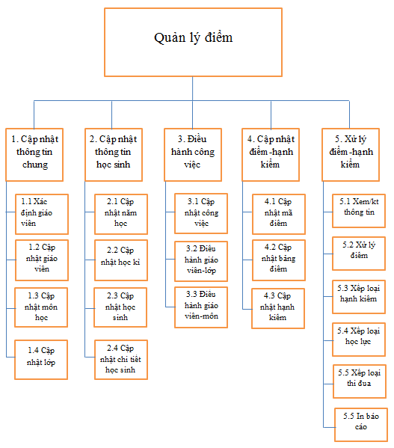
Hình 3.6 Cấu trúc hệ thống chương trình
* Hệ thống thực đơn
1. Thực đơn chính
- Cập nhật thông tin chung
2. Cập nhật thông tin học sinh
3. Điều hành công việc
4. Cập nhật điểm-hạnh kiểm
5. Xử lý điểm hạnh-kiểm
6. Hệ thống-Thoát
2. Các thực đơn con
2.1 Cập nhật thông tin chung
2.1.1 Xác định giáo viên
2.1.2 Cập nhật giáo viên
2.1.3 Cập nhật môn học
2.1.4 Cập nhật lớp
2.2 Cập nhật thông tin học sinh
2.2.1 Cập nhật năm học
2.2.2 Cập nhật học kì
2.2.3 Cập nhật học sinh
2.2.4 Cập nhật chi tiết học sinh
2.3 Điều hành công việc
2.3.1 Cập nhật công việc
2.3.2 Điều hành giáo viên-Lớp
2.3.3 Điều hành giáo viên-môn học
2.4 Cập nhật điểm-hạnh kiểm
2.4.1 Cập nhật mã điểm
2.4.2 Cập nhật bảng điểm
2.4.3 Cập nhật hạnh kiểm
2.5 Xử lý điểm-hạnh kiểm
2.5.1 Xem/ kiểm tra thông tin
2.5.2 Xử lý điểm
2.5.3 Xếp loại hạnh kiểm
2.5.4 Xếp loại học lực
2.5.5 Xếp loại thi đua
2.6 Hệ thống-thoát
Đặc tả giao diện
* Giao diện chính
HỆ THỐNG XỬ LÝ ĐIỂM
- Hệ thống – Đăng nhập
- Cập nhật thông tin chung
- Cập nhật thông tin học sinh
- Điều hành công việc
- Cập nhật điểm-hạnh kiểm
- Xử lý điểm hạnh kiểm
- Hệ thống-Thoát

* Giao diện thực đơn con 1
CẬP NHẬT THÔNG TIN CHUNG
1.1 Xác định giáo viên
1.2 Cập nhật giáo viên
1.3 Cập nhật môn học
1.4 Cập nhật lớp
1.5 Về thực đơn chính

* Giao diện thực đơn con 2
CẬP NHẬT THÔNG TIN HỌC SINH
2.1 Cập nhật năm học
2.2 Cập nhật học kì
2.3 Cập nhật học sinh
2.4 Cập nhật chi tiết học sinh
2.5 Về thực đơn chính

* Giao diện thực đơn con 3
ĐIỀU HÀNH CÔNG VIỆC
3.1 Cập nhật công việc
3.2 Điều hành giáo viên-Lớp
3.3 Điều hành giáo viên-môn học
3.4 Về thực đơn chính

* Giao diện thực đơn con 4
CẬP NHẬT ĐIỂM-HẠNH KIỂM
4.1 Cập nhật mã điểm
4.2 Cập nhật bảng điểm
4.3 Cập nhật hạnh kiểm
4.4 Về thực đơn chính

* Giao diện thực đơn con 5
XỬ LÝ ĐIỂM-HẠNH KIỂM
5.1 Xem/ kiểm tra thông tin
5.2 Xử lý điểm
5.3 Xếp loại hạnh kiểm
5.4 Xếp loại học lực
5.5 Xếp loại thi đua
5.6 Về thực đơn chính

Sơ đồ tương tác giao diện
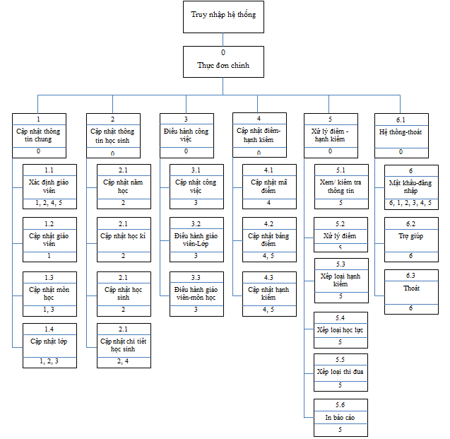
Hình 3.7 Sơ đồ tương tác giao diện

3.5 Thiết kế đầu ra
Hình 3.7 Học bạ

Hình 3.8 Bảng điểm cả năm

Hình 3.9 Bảng điểm học kì 2

Hình 3.10 Bảng điểm môn

Hình 3.11 Sổ điểm
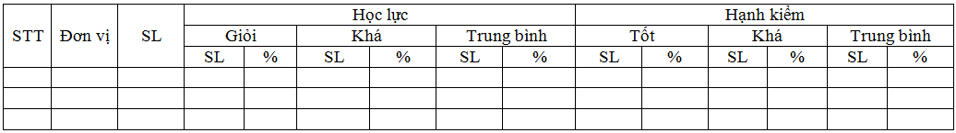
Hình 3.12 Báo cáo kết quả cuối năm

TÀI LIỆU THAM KHẢO
Giáo trình kĩ thuật phân tích thiết kế hệ thống thông tin hướng cấu trúc
TS. Lê Văn Phùng

PHỤ LỤC

Qui chế 58
BỘ GIÁO DỤC VÀ ĐÀO TẠO  ___________  Số: 58/2011/TT-BGDĐT | CỘNG HÒA XÃ HỘI CHỦ NGHĨA VIỆT NAM  Độc lập – Tự do – Hạnh phúc  _________________________  Hà Nội, ngày 12 tháng 12 năm 2011

THÔNG TƯ
Ban hành Quy chế đánh giá, xếp loại
học sinh trung học cơ sở và học sinh trung học phổ thông

Căn cứ Luật Giáo dục ngày 14 tháng 6 năm 2005; Luật sửa đổi, bổ sung một số điều của Luật Giáo dục ngày 25 tháng 11 năm 2009;
Căn cứ Nghị định số 32/2008/NĐ-CP ngày 19 tháng 3 năm 2008 của Chính phủ quy định chức năng, nhiệm vụ, quyền hạn và cơ cấu tổ chức của Bộ Giáo dục và Đào tạo;
Căn cứ Nghị định số 75/2006/NĐ-CP ngày 02 tháng 8 năm 2006 của Chính phủ quy định chi tiết và hướng dẫn thi hành một số điều của Luật Giáo dục; Nghị định số 31/2011/NĐ-CP ngày 11 tháng 5 năm 2011 của Chính phủ sửa đổi, bổ sung một số điều của Nghị định số 75/2006/NĐ-CP ngày 02 tháng 8 năm 2006 của Chính phủ quy định chi tiết và hướng dẫn thi hành một số điều của Luật Giáo dục;
Theo đề nghị của Vụ trưởng Vụ Giáo dục Trung học,
Bộ trưởng Bộ Giáo dục và Đào tạo quyết định:
Điều 1. Ban hành kèm theo Thông tư này Quy chế đánh giá, xếp loại học sinh trung học cơ sở và học sinh trung học phổ thông.
Điều 2. Thông tư này có hiệu lực thi hành kể từ ngày 26 tháng 01 năm 2012. Thông tư này thay thế Quyết định số 40/2006/QĐ-BGDĐT ngày 05 tháng 10 năm 2006 của Bộ trưởng Bộ Giáo dục và Đào tạo ban hành Quy chế đánh giá, xếp loại học sinh trung học cơ sở và học sinh trung học phổ thông và Thông tư số 51/2008/QĐ-BGDĐT ngày 15/9/2008 của Bộ trưởng Bộ Giáo dục và Đào tạo sửa đổi, bổ sung một số điều của Quy chế đánh giá, xếp loại học sinh trung học cơ sở và học sinh trung học phổ thông ban hành kèm theo Quyết định số 40/2006/QĐ-BGDĐT ngày 05 tháng 10 năm 2006 của Bộ trưởng Bộ Giáo dục và Đào tạo.
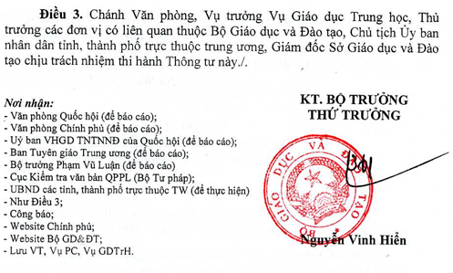

BỘ GIÁO DỤC VÀ ĐÀO TẠO CỘNG HÒA XÃ HỘI CHỦ NGHĨA VIỆT NAM
_______________________ Độc lập – Tự do – Hạnh phúc
_______________________________________

QUY CHẾ
Đánh giá, xếp loại
học sinh trung học cơ sở và học sinh trung học phổ thông
(Ban hành kèm theo Thông tư số: 58/2011/TT-BGDĐT ngày 12 tháng 12 năm 2011 của Bộ trưởng Bộ Giáo dục và Đào tạo)

Chương I
NHỮNG QUY ĐỊNH CHUNG
Điều 1. Phạm vi điều chỉnh và đối tượng áp dụng
1. Quy chế này quy định về đánh giá, xếp loại học sinh trung học cơ sở (THCS) và học sinh trung học phổ thông (THPT) bao gồm: Đánh giá, xếp loại hạnh kiểm; đánh giá, xếp loại học lực; sử dụng kết quả đánh giá, xếp loại; trách nhiệm của giáo viên, cán bộ quản lý giáo dục và các cơ quan quản lý giáo dục.
2. Quy chế này áp dụng đối với học sinh các trường THCS, trường THPT; học sinh cấp THCS và cấp THPT trong trường phổ thông có nhiều cấp học; học sinh trường THPT chuyên; học sinh cấp THCS và cấp THPT trong trường phổ thông dân tộc nội trú; học sinh cấp THCS trong trường phổ thông dân tộc bán trú.
Điều 2. Mục đích, căn cứ và nguyên tắc đánh giá, xếp loại
1. Đánh giá chất lượng giáo dục đối với học sinh sau mỗi học kỳ, mỗi năm học nhằm thúc đẩy học sinh rèn luyện, học tập.
2. Căn cứ đánh giá, xếp loại của học sinh được dựa trên cơ sở sau:
a) Mục tiêu giáo dục của cấp học;
b) Chương trình, kế hoạch giáo dục của cấp học;
c) Điều lệ nhà trường;
d) Kết quả rèn luyện và học tập của học sinh.
3. Bảo đảm nguyên tắc khách quan, công bằng, công khai, đúng chất lượng trong đánh giá, xếp loại hạnh kiểm, học lực học sinh.
Chương II
ĐÁNH GIÁ, XẾP LOẠI HẠNH KIỂM

Điều 3. Căn cứ đánh giá, xếp loại hạnh kiểm
1. Căn cứ đánh giá, xếp loại hạnh kiểm:
a) Đánh giá hạnh kiểm của học sinh căn cứ vào biểu hiện cụ thể về thái độ và hành vi đạo đức; ứng xử trong mối quan hệ với thầy giáo, cô giáo, cán bộ, công nhân viên, với gia đình, bạn bè và quan hệ xã hội; ý thức phấn đấu vươn lên trong học tập; kết quả tham gia lao động, hoạt động tập thể của lớp, của trường và của xã hội; rèn luyện thân thể, giữ gìn vệ sinh và bảo vệ môi trường;
b) Kết quả nhận xét các biểu hiện về thái độ, hành vi của học sinh đối với nội dung dạy học môn Giáo dục công dân quy định trong chương trình giáo dục phổ thông cấp THCS, cấp THPT do Bộ trưởng Bộ Giáo dục và Đào tạo ban hành.
2. Xếp loại hạnh kiểm:
Hạnh kiểm được xếp thành 4 loại: Tốt (T), khá (K), trung bình (Tb), yếu (Y) sau mỗi học kỳ và cả năm học. Việc xếp loại hạnh kiểm cả năm học chủ yếu căn cứ vào xếp loại hạnh kiểm học kỳ II và sự tiến bộ của học sinh.
Điều 4. Tiêu chuẩn xếp loại hạnh kiểm
1. Loại tốt:
a) Thực hiện nghiêm túc nội quy nhà trường; chấp hành tốt luật pháp, quy định về trật tự, an toàn xã hội, an toàn giao thông; tích cực tham gia đấu tranh với các hành động tiêu cực, phòng chống tội phạm, tệ nạn xã hội;
b) Luôn kính trọng thầy giáo, cô giáo, người lớn tuổi; thương yêu và giúp đỡ các em nhỏ tuổi; có ý thức xây dựng tập thể, đoàn kết, được các bạn tin yêu;
c) Tích cực rèn luyện phẩm chất đạo đức, có lối sống lành mạnh, giản dị, khiêm tốn; chăm lo giúp đỡ gia đình;
d) Hoàn thành đầy đủ nhiệm vụ học tập, có ý thức vươn lên, trung thực trong cuộc sống, trong học tập;
đ) Tích cực rèn luyện thân thể, giữ gìn vệ sinh và bảo vệ môi trường;
e) Tham gia đầy đủ các hoạt động giáo dục, các hoạt động do nhà trường tổ chức; tích cực tham gia các hoạt động của Đội Thiếu niên tiền phong Hồ Chí Minh, Đoàn Thanh niên Cộng sản Hồ Chí Minh;
g) Có thái độ và hành vi đúng đắn trong việc rèn luyện đạo đức, lối sống theo nội dung môn Giáo dục công dân.
2. Loại khá:
Thực hiện được những quy định tại Khoản 1 Điều này nhưng chưa đạt đến mức độ của loại tốt; còn có thiếu sót nhưng kịp thời sửa chữa sau khi thầy giáo, cô giáo và các bạn góp ý.
3. Loại trung bình:
Có một số khuyết điểm trong việc thực hiện các quy định tại Khoản 1 Điều này nhưng mức độ chưa nghiêm trọng; sau khi được nhắc nhở, giáo dục đã tiếp thu, sửa chữa nhưng tiến bộ còn chậm.
4. Loại yếu:
Chưa đạt tiêu chuẩn xếp loại trung bình hoặc có một trong các khuyết điểm sau đây:
a) Có sai phạm với tính chất nghiêm trọng hoặc lặp lại nhiều lần trong việc thực hiện quy định tại Khoản 1 Điều này, được giáo dục nhưng chưa sửa chữa;
b) Vô lễ, xúc phạm nhân phẩm, danh dự, xâm phạm thân thể của giáo viên, nhân viên nhà trường; xúc phạm danh dự, nhân phẩm của bạn hoặc của người khác;
c) Gian lận trong học tập, kiểm tra, thi;
d) Đánh nhau, gây rối trật tự, trị an trong nhà trường hoặc ngoài xã hội; vi phạm an toàn giao thông; gây thiệt hại tài sản công, tài sản của người khác.

Chương III
ĐÁNH GIÁ, XẾP LOẠI HỌC LỰC

Điều 5. Căn cứ đánh giá, xếp loại học lực
1. Căn cứ đánh giá, xếp loại học lực:
a) Mức độ hoàn thành chương trình các môn học và hoạt động giáo dục trong Kế hoạch giáo dục cấp THCS, cấp THPT;
b) Kết quả đạt được của các bài kiểm tra.
2. Học lực được xếp thành 5 loại: Giỏi (G), khá (K), trung bình (Tb), yếu (Y), kém (Kém).
Điều 6. Hình thức đánh giá và kết quả các môn học sau một học kỳ, cả năm học
1. Hình thức đánh giá:
a) Đánh giá bằng nhận xét kết quả học tập (sau đây gọi là đánh giá bằng nhận xét) đối với các môn Âm nhạc, Mỹ thuật, Thể dục.
Căn cứ chuẩn kiến thức, kỹ năng môn học quy định trong Chương trình giáo dục phổ thông, thái độ tích cực và sự tiến bộ của học sinh để nhận xét kết quả các bài kiểm tra theo hai mức:
- Đạt yêu cầu (Đ): Nếu đảm bảo ít nhất một trong hai điều kiện sau:
+ Thực hiện được cơ bản các yêu cầu chuẩn kiến thức, kỹ năng đối với nội dung trong bài kiểm tra;
+ Có cố gắng, tích cực học tập và tiến bộ rõ rệt trong thực hiện các yêu cầu chuẩn kiến thức, kỹ năng đối với nội dung trong bài kiểm tra.
- Chưa đạt yêu cầu (CĐ): Các trường hợp còn lại.
b) Kết hợp giữa đánh giá bằng cho điểm và nhận xét kết quả học tập đối với môn Giáo dục công dân:
- Đánh giá bằng cho điểm kết quả thực hiện các yêu cầu về chuẩn kiến thức, kỹ năng và thái độ đối với từng chủ đề thuộc môn Giáo dục công dân quy định trong chương trình giáo dục phổ thông cấp THCS, cấp THPT do Bộ trưởng Bộ Giáo dục và Đào tạo ban hành;
- Đánh giá bằng nhận xét sự tiến bộ về thái độ, hành vi trong việc rèn luyện đạo đức, lối sống của học sinh theo nội dung môn Giáo dục công dân quy định trong chương trình giáo dục phổ thông cấp THCS, cấp THPT do Bộ trưởng Bộ Giáo dục và Đào tạo ban hành trong mỗi học kỳ, cả năm học.
Kết quả nhận xét sự tiến bộ về thái độ, hành vi trong việc rèn luyện đạo đức, lối sống của học sinh không ghi vào sổ gọi tên và ghi điểm, mà được giáo viên môn Giáo dục công dân theo dõi, đánh giá, ghi trong học bạ và phối hợp với giáo viên chủ nhiệm sau mỗi học kỳ tham khảo khi xếp loại hạnh kiểm.
c) Đánh giá bằng cho điểm đối với các môn học còn lại.
d) Các bài kiểm tra được cho điểm theo thang điểm từ điểm 0 đến điểm 10; nếu sử dụng thang điểm khác thì phải quy đổi về thang điểm này.
2. Kết quả môn học và kết quả các môn học sau mỗi học kỳ, cả năm học:
a) Đối với các môn học đánh giá bằng cho điểm: Tính điểm trung bình môn học và tính điểm trung bình các môn học sau mỗi học kỳ, cả năm học;
b) Đối với các môn học đánh giá bằng nhận xét: Nhận xét môn học sau mỗi học kỳ, cả năm học theo hai loại: Đạt yêu cầu (Đ) và Chưa đạt yêu cầu (CĐ); nhận xét về năng khiếu (nếu có).
Điều 7. Hình thức kiểm tra, các loại bài kiểm tra, hệ số điểm bài kiểm tra
1. Hình thức kiểm tra:
Kiểm tra miệng (kiểm tra bằng hỏi-đáp), kiểm tra viết, kiểm tra thực hành.
2. Các loại bài kiểm tra:
a) Kiểm tra thường xuyên (KT_{tx}) gồm: Kiểm tra miệng; kiểm tra viết dưới 1 tiết; kiểm tra thực hành dưới 1 tiết;
b) Kiểm tra định kỳ (KT_{đk}) gồm: Kiểm tra viết từ 1 tiết trở lên; kiểm tra thực hành từ 1 tiết trở lên; kiểm tra học kỳ (KT_{hk}).
3. Hệ số điểm các loại bài kiểm tra:
a) Đối với các môn học đánh giá bằng cho điểm: Điểm kiểm tra thường xuyên tính hệ số 1, điểm kiểm tra viết và kiểm tra thực hành từ 1 tiết trở lên tính hệ số 2, điểm kiểm tra học kỳ tính hệ số 3.
b) Đối với các môn học đánh giá bằng nhận xét: Kết quả nhận xét của các bài kiểm tra đều tính một lần khi xếp loại môn học sau mỗi học kỳ.
Điều 8. Số lần kiểm tra và cách cho điểm
1. Số lần KT_{đk} được quy định trong kế hoạch dạy học, bao gồm cả kiểm tra các loại chủ đề tự chọn.
2. Số lần KT_{tx}: Trong mỗi học kỳ một học sinh phải có số lần KT_{tx} của từng môn học bao gồm cả kiểm tra các loại chủ đề tự chọn như sau:
a) Môn học có 1 tiết trở xuống/tuần: Ít nhất 2 lần;
b) Môn học có từ trên 1 tiết đến dưới 3 tiết/tuần: Ít nhất 3 lần;
c) Môn học có từ 3 tiết trở lên/tuần: Ít nhất 4 lần.
3. Số lần kiểm tra đối với môn chuyên: Ngoài số lần kiểm tra quy định tại Khoản 1, Khoản 2 Điều này, Hiệu trưởng trường THPT chuyên có thể quy định thêm một số bài kiểm tra đối với môn chuyên.
4. Điểm các bài KT_{tx} theo hình thức tự luận là số nguyên, điểm KT_{tx} theo hình thức trắc nghiệm hoặc có phần trắc nghiệm và điểm KT_{đk} là số nguyên hoặc số thập phân được lấy đến chữ số thập phân thứ nhất sau khi làm tròn số.
5. Những học sinh không có đủ số lần kiểm tra theo quy định tại Khoản 1, Khoản 2 điều này phải được kiểm tra bù. Bài kiểm tra bù phải có hình thức, mức độ kiến thức, kỹ năng và thời lượng tương đương với bài kiểm tra bị thiếu. Học sinh không dự kiểm tra bù sẽ bị điểm 0 (đối với những môn học đánh giá bằng cho điểm) hoặc bị nhận xét mức CĐ (đối với những môn học đánh giá bằng nhận xét). Kiểm tra bù được hoàn thành trong từng học kỳ hoặc cuối năm học.
Điều 9. Kiểm tra, cho điểm các môn học tự chọn và chủ đề tự chọn thuộc các môn học
1. Môn học tự chọn:
Việc kiểm tra, cho điểm, tính điểm trung bình môn học và tham gia tính điểm trung bình các môn học thực hiện như các môn học khác.
2. Chủ đề tự chọn thuộc các môn học:
Các loại chủ đề tự chọn của môn học nào thì kiểm tra, cho điểm và tham gia tính điểm trung bình môn học đó.
Điều 10. Kết quả môn học của mỗi học kỳ, cả năm học
1. Đối với các môn học đánh giá bằng cho điểm:
a) Điểm trung bình môn học kỳ (ĐTB_{mhk}) là trung bình cộng của điểm các bài KT_{tx}, KT_{đk} và KT_{hk} với các hệ số quy định tại Điểm a, Khoản 3, Điều 7 Quy chế này:
TĐKT_{tx} + 2 x TĐKT_{đk} + 3 x ĐKT_{hk}
ĐTB_{mhk} =
Số bài KT_{tx} + 2 x Số bài KT_{đk} + 3
- TĐKT_{tx}: Tổng điểm của các bài KT_{tx}
- TĐKT_{đk}: Tổng điểm của các bài KT_{đk}
- ĐKT_{hk}: Điểm bài KT_{hk}
b) Điểm trung bình môn cả năm (ĐTB_{mcn}) là trung bình cộng của ĐTB_{mhkI} với ĐTB_{mhkII}, trong đó ĐTB_{mhkII} tính hệ số 2:
ĐTB_{mhkI} + 2 x ĐTB_{mhkII}
ĐTB_{mcn} =
3
c) ĐTB_{mhk} và ĐTB_{mcn} là số nguyên hoặc số thập phân được lấy đến chữ số thập phân thứ nhất sau khi làm tròn số.
2. Đối với các môn học đánh giá bằng nhận xét:
a) Xếp loại học kỳ:
- Đạt yêu cầu (Đ): Có đủ số lần kiểm tra theo quy định tại các Khoản 1, 2, 3 Điều 8 và 2/3 số bài kiểm tra trở lên được đánh giá mức Đ, trong đó có bài kiểm tra học kỳ.
- Chưa đạt yêu cầu (CĐ): Các trường hợp còn lại.
b) Xếp loại cả năm:
- Đạt yêu cầu (Đ): Cả hai học kỳ xếp loại Đ hoặc học kỳ I xếp loại CĐ, học kỳ II xếp loại Đ.
- Chưa đạt yêu cầu (CĐ): Cả hai học kỳ xếp loại CĐ hoặc học kỳ I xếp loại Đ, học kỳ II xếp loại CĐ.
c) Những học sinh có năng khiếu được giáo viên bộ môn ghi thêm nhận xét vào học bạ.
3. Đối với các môn chỉ dạy trong một học kỳ thì lấy kết quả đánh giá, xếp loại của học kỳ đó làm kết quả đánh giá, xếp loại cả năm học.
Điều 11. Điểm trung bình các môn học kỳ, cả năm học
1. Điểm trung bình các môn học kỳ (ĐTB_{hk}) là trung bình cộng của điểm trung bình môn học kỳ của các môn học đánh giá bằng cho điểm.
2. Điểm trung bình các môn cả năm học (ĐTB_{cn}) là trung bình cộng của điểm trung bình cả năm của các môn học đánh giá bằng cho điểm.
3. Điểm trung bình các môn học kỳ hoặc cả năm học là số nguyên hoặc số thập phân được lấy đến chữ số thập phân thứ nhất sau khi làm tròn số.
Điều 12. Các trường hợp được miễn học môn Thể dục, môn Âm nhạc, môn Mỹ thuật, phần thực hành môn giáo dục quốc phòng - an ninh (GDQP-AN)
1. Học sinh được miễn học môn Thể dục, môn Âm nhạc, môn Mỹ thuật trong chương trình giáo dục nếu gặp khó khăn trong học tập môn học nào đó do mắc bệnh mãn tính, bị khuyết tật, bị tai nạn hoặc bị bệnh phải điều trị.
2. Hồ sơ xin miễn học gồm có: Đơn xin miễn học của học sinh và bệnh án hoặc giấy chứng nhận thương tật do bệnh viện từ cấp huyện trở lên cấp.
3. Việc cho phép miễn học đối với các trường hợp do bị ốm đau hoặc tai nạn chỉ áp dụng trong năm học; các trường hợp bị bệnh mãn tính, khuyết tật hoặc thương tật lâu dài được áp dụng cho cả năm học hoặc cả cấp học.
4. Hiệu trưởng nhà trường cho phép học sinh được miễn học môn Thể dục, môn Âm nhạc, môn Mỹ thuật trong một học kỳ hoặc cả năm học. Nếu được miễn học cả năm học thì môn học này không tham gia đánh giá, xếp loại học lực của học kỳ và cả năm học; nếu chỉ được miễn học một học kỳ thì lấy kết quả đánh giá, xếp loại của học kỳ đã học để đánh giá, xếp loại cả năm học.
5. Đối với môn GDQP-AN:
Thực hiện theo Quyết định số 69/2007/QĐ-BGDĐT ngày 14/11/2007 của Bộ trưởng Bộ Giáo dục và Đào tạo ban hành Quy định tổ chức dạy, học và đánh giá kết quả học tập môn GDQP-AN
Các trường hợp học sinh được miễn học phần thực hành sẽ được kiểm tra bù bằng lý thuyết để có đủ cơ số điểm theo quy định.
Điều 13. Tiêu chuẩn xếp loại học kỳ và xếp loại cả năm học
1. Loại giỏi, nếu có đủ các tiêu chuẩn sau đây:
a) Điểm trung bình các môn học từ 8,0 trở lên, trong đó điểm trung bình của 1 trong 2 môn Toán, Ngữ văn từ 8,0 trở lên; riêng đối với học sinh lớp chuyên của trường THPT chuyên phải thêm điều kiện điểm trung bình môn chuyên từ 8,0 trở lên;
b) Không có môn học nào điểm trung bình dưới 6,5;
c) Các môn học đánh giá bằng nhận xét đạt loại Đ.
2. Loại khá, nếu có đủ các tiêu chuẩn sau đây:
a) Điểm trung bình các môn học từ 6,5 trở lên, trong đó điểm trung bình của 1 trong 2 môn Toán, Ngữ văn từ 6,5 trở lên; riêng đối với học sinh lớp chuyên của trường THPT chuyên phải thêm điều kiện điểm trung bình môn chuyên từ 6,5 trở lên;
b) Không có môn học nào điểm trung bình dưới 5,0;
c) Các môn học đánh giá bằng nhận xét đạt loại Đ.
3. Loại trung bình, nếu có đủ các tiêu chuẩn sau đây:
a) Điểm trung bình các môn học từ 5,0 trở lên, trong đó điểm trung bình của 1 trong 2 môn Toán, Ngữ văn từ 5,0 trở lên; riêng đối với học sinh lớp chuyên của trường THPT chuyên phải thêm điều kiện điểm trung bình môn chuyên từ 5,0 trở lên;
b) Không có môn học nào điểm trung bình dưới 3,5;
c) Các môn học đánh giá bằng nhận xét đạt loại Đ.
4. Loại yếu: Điểm trung bình các môn học từ 3,5 trở lên, không có môn học nào điểm trung bình dưới 2,0.
5. Loại kém: Các trường hợp còn lại.
6. Nếu ĐTB_{hk} hoặc ĐTB_{cn} đạt mức của từng loại quy định tại các Khoản 1, 2 điều này nhưng do kết quả của một môn học nào đó thấp hơn mức quy định cho loại đó nên học lực bị xếp thấp xuống thì được điều chỉnh như sau:
a) Nếu ĐTB_{hk} hoặc ĐTB_{cn} đạt mức loại G nhưng do kết quả của một môn học nào đó mà phải xuống loại Tb thì được điều chỉnh xếp loại K.
b) Nếu ĐTB_{hk} hoặc ĐTB_{cn} đạt mức loại G nhưng do kết quả của một môn học nào đó mà phải xuống loại Y thì được điều chỉnh xếp loại Tb.
c) Nếu ĐTB_{hk} hoặc ĐTB_{cn} đạt mức loại K nhưng do kết quả của một môn học nào đó mà phải xuống loại Y thì được điều chỉnh xếp loại Tb.
d) Nếu ĐTB_{hk} hoặc ĐTB_{cn} đạt mức loại K nhưng do kết quả của một môn học nào đó mà phải xuống loại Kém thì được điều chỉnh xếp loại Y.
Điều 14. Đánh giá học sinh khuyết tật
1. Đánh giá học sinh khuyết tật theo nguyên tắc động viên, khuyến khích sự nỗ lực và sự tiến bộ của học sinh là chính.
2. Học sinh khuyết tật có khả năng đáp ứng các yêu cầu của chương trình giáo dục THCS, THPT được đánh giá, xếp loại theo các quy định như đối với học sinh bình thường nhưng có giảm nhẹ yêu cầu về kết quả học tập.
3. Học sinh khuyết tật không đủ khả năng đáp ứng các yêu cầu của chương trình giáo dục THCS, THPT được đánh giá dựa trên sự nỗ lực, tiến bộ của học sinh và không xếp loại đối tượng này.
Chương IV
SỬ DỤNG KẾT QUẢ ĐÁNH GIÁ, XẾP LOẠI
Điều 15. Lên lớp hoặc không được lên lớp
1. Học sinh có đủ các điều kiện dưới đây thì được lên lớp:
a) Hạnh kiểm và học lực từ trung bình trở lên;
b) Nghỉ không quá 45 buổi học trong một năm học (nghỉ có phép hoặc không phép, nghỉ liên tục hoặc nghỉ nhiều lần cộng lại).
2. Học sinh thuộc một trong các trường hợp dưới đây thì không được lên lớp:
a) Nghỉ quá 45 buổi học trong năm học (nghỉ có phép hoặc không phép, nghỉ liên tục hoặc nghỉ nhiều lần cộng lại);
b) Học lực cả năm loại Kém hoặc học lực và hạnh kiểm cả năm loại yếu;
c) Sau khi đã được kiểm tra lại một số môn học, môn đánh giá bằng điểm có điểm trung bình dưới 5,0 hay môn đánh giá bằng nhận xét bị xếp loại CĐ, để xếp loại lại học lực cả năm nhưng vẫn không đạt loại trung bình.
d) Hạnh kiểm cả năm xếp loại yếu, nhưng không hoàn thành nhiệm vụ rèn luyện trong kỳ nghỉ hè nên vẫn bị xếp loại yếu về hạnh kiểm.
Điều 16. Kiểm tra lại các môn học
Học sinh xếp loại hạnh kiểm cả năm học từ trung bình trở lên nhưng học lực cả năm học xếp loại yếu, được chọn một số môn học trong các môn học có điểm trung bình cả năm học dưới 5,0 hoặc có kết quả xếp loại CĐ để kiểm tra lại. Kết quả kiểm tra lại được lấy thay thế cho kết quả xếp loại cả năm học của môn học đó để tính lại điểm trung bình các môn cả năm học và xếp loại lại về học lực; nếu đạt loại trung bình thì được lên lớp.
Điều 17. Rèn luyện hạnh kiểm trong kỳ nghỉ hè
Học sinh xếp loại học lực cả năm từ trung bình trở lên nhưng hạnh kiểm cả năm học xếp loại yếu thì phải rèn luyện thêm hạnh kiểm trong kỳ nghỉ hè, hình thức rèn luyện do hiệu trưởng quy định. Nhiệm vụ rèn luyện trong kỳ nghỉ hè được thông báo đến gia đình, chính quyền, đoàn thể xã, phường, thị trấn (gọi chung là cấp xã) nơi học sinh cư trú. Cuối kỳ nghỉ hè, nếu được Uỷ ban nhân dân cấp xã công nhận đã hoàn thành nhiệm vụ thì giáo viên chủ nhiệm đề nghị hiệu trưởng cho xếp loại lại về hạnh kiểm; nếu đạt loại trung bình thì được lên lớp.
Điều 18. Xét công nhận học sinh giỏi, học sinh tiên tiến
1. Công nhận đạt danh hiệu học sinh giỏi học kỳ hoặc cả năm học, nếu đạt hạnh kiểm loại tốt và học lực loại giỏi.
2. Công nhận đạt danh hiệu học sinh tiên tiến học kỳ hoặc cả năm học, nếu đạt hạnh kiểm từ loại khá trở lên và học lực từ loại khá trở lên.
Chương V
TRÁCH NHIỆM CỦA GIÁO VIÊN, CÁN BỘ QUẢN LÝ GIÁO DỤC
VÀ CÁC CƠ QUAN QUẢN LÝ GIÁO DỤC
Điều 19. Trách nhiệm của giáo viên bộ môn
1. Thực hiện đầy đủ số lần kiểm tra; trực tiếp chấm bài kiểm tra, ghi điểm hoặc mức nhận xét (đối với các môn kiểm tra bằng nhận xét), ghi nội dung nhận xét của người chấm vào bài kiểm tra; trực tiếp ghi điểm hoặc mức nhận xét (đối với các môn kiểm tra bằng nhận xét) vào sổ gọi tên và ghi điểm; đối với hình thức kiểm tra miệng, giáo viên phải nhận xét, góp ý kết quả trả lời của học sinh trước lớp, nếu quyết định cho điểm hoặc ghi nhận xét (đối với các môn kiểm tra bằng nhận xét) vào sổ gọi tên và ghi điểm thì phải thực hiện ngay sau đó.
2. Tính điểm trung bình môn học (đối với các môn học đánh giá bằng cho điểm), xếp loại nhận xét môn học (đối với các môn học đánh giá bằng nhận xét) theo học kỳ, cả năm học và trực tiếp ghi vào sổ gọi tên và ghi điểm, vào học bạ.
3. Tham gia đánh giá, xếp loại hạnh kiểm từng học kỳ, cả năm học của học sinh.
Điều 20. Trách nhiệm của giáo viên chủ nhiệm
1. Kiểm tra sổ gọi tên và ghi điểm của lớp; giúp Hiệu trưởng theo dõi việc kiểm tra cho điểm, mức nhận xét theo quy định của Quy chế này.
2. Tính điểm trung bình các môn học theo học kỳ, cả năm học; xác nhận việc sửa chữa điểm, sửa chữa mức nhận xét của giáo viên bộ môn trong sổ gọi tên và ghi điểm, trong học bạ.
3. Đánh giá, xếp loại hạnh kiểm và học lực từng học kỳ, cả năm học của học sinh. Lập danh sách học sinh đề nghị cho lên lớp, không được lên lớp; học sinh được công nhận là học sinh giỏi, học sinh tiên tiến; học sinh phải kiểm tra lại các môn học, học sinh phải rèn luyện về hạnh kiểm trong kỳ nghỉ hè.
4. Lập danh sách học sinh đề nghị khen thưởng cuối học kỳ, cuối năm học.
5. Ghi vào sổ gọi tên và ghi điểm và vào học bạ các nội dung sau đây:
a) Kết quả đánh giá, xếp loại hạnh kiểm và học lực của học sinh;
b) Kết quả được lên lớp hoặc không được lên lớp, công nhận học sinh giỏi, học sinh tiên tiến học kỳ, cả năm học, được lên lớp sau khi kiểm tra lại hoặc rèn luyện hạnh kiểm trong kỳ nghỉ hè;
c) Nhận xét đánh giá kết quả rèn luyện toàn diện của học sinh trong đó có học sinh có năng khiếu các môn học đánh giá bằng nhận xét.
6. Phối hợp với Đội Thiếu niên tiền phong Hồ Chí Minh, Đoàn Thanh niên cộng sản Hồ Chí Minh và Ban Đại diện cha mẹ học sinh của lớp để tổ chức các hoạt động giáo dục học sinh.
Điều 21. Trách nhiệm của Hiệu trưởng
1. Quản lý, hướng dẫn giáo viên, nhân viên, học sinh thực hiện và phổ biến đến gia đình học sinh các quy định của Quy chế này; vận dụng quy định của Quy chế này để đánh giá, xếp loại học sinh khuyết tật.
2. Kiểm tra việc thực hiện quy định về kiểm tra, cho điểm và đánh giá nhận xét của giáo viên. Hàng tháng ghi nhận xét và ký xác nhận vào sổ gọi tên và ghi điểm của các lớp.
3. Kiểm tra việc đánh giá, xếp loại, ghi kết quả vào sổ gọi tên và ghi điểm, vào học bạ của giáo viên bộ môn, giáo viên chủ nhiệm; phê chuẩn việc sửa chữa điểm, sửa chữa mức nhận xét của giáo viên bộ môn khi đã có xác nhận của giáo viên chủ nhiệm.
4. Tổ chức kiểm tra lại các môn học theo quy định tại Điều 16 Quy chế này; phê duyệt và công bố danh sách học sinh được lên lớp sau khi có kết quả kiểm tra lại các môn học, kết quả rèn luyện về hạnh kiểm trong kỳ nghỉ hè.
5. Kiểm tra, yêu cầu người có trách nhiệm thực hiện Quy chế này phải khắc phục ngay sai sót trong những việc sau đây:
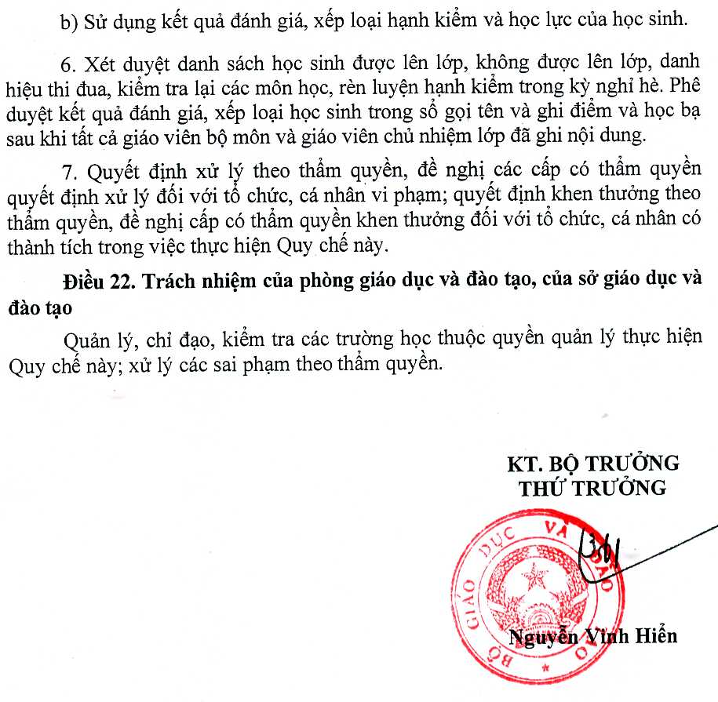
a) Thực hiện chế độ kiểm tra cho điểm và mức nhận xét; ghi điểm và các mức nhận xét vào sổ gọi tên và ghi điểm, học bạ; xếp loại hạnh kiểm, học lực học sinh;

Mục Lục

LỜI NÓI ĐẦU 2
Ý nghĩa môn học 2
Bài toán 2
Lý do chọn bài toán 2
Công nghệ giải quyết bài toán 3
Phạm vi bài toán 3
TỪ VIẾT TẮT 4
CHƯƠNG 1 5
KHẢO SÁT HỆ THỐNG VÀ XÁC ĐỊNH 5
YÊU CẦU NGHIỆP VỤ 5
1.1 Mô tả bài toán 5
1.2 Mô tả hồ sơ dữ liệu kèm sơ đồ đầu vào 9
CHƯƠNG 2 14
CÁC MÔ HÌNH NGHIỆM VỤ 14
2.1 Lập ma trận phân tích 14
2.2 Sơ đồ ngữ cảnh của hệ thống 16
2.3 Sơ đồ phân rã chức năng gộp (từ các tài liệu khảo sát) 17
2.3.1 Lập bảng phân tích chức năng 17
2.3.2 Sơ đồ phân tích chức năng mức gộp 18
2.3.3 Sơ đồ phân rã chức năng chi tiết 19
2.3.4 Các chứng từ hồ sơ được sử dụng 21
2.2.5 Xác định phạm vi hệ thống nghiên cứu 21
2.3.6 Xác định phạm vi triển khai: ma trận thực thể-chức năng 22
2.3 Phân tích hệ thống 22
2.3.1 Sơ đồ luồng dữ liệu mức 0 22
2.3.2 Sơ đồ luồng dữ liệu mức 1, 2, …. 23
2.4 Xây dựng mô hình khái niệm dữ liệu 29
CHƯƠNG 3 37
THIẾT KẾ HỆ THỐNG 37
3.1 Thiết kế cơ sở dữ liệu logic 37
3.2 Thiết kế cơ sở dữ liệu vật lý 52
3.3 Xác định luông dữ liệu hệ thống 58
3.4 Xác định và đặc tả giao diện 64
3.5 Thiết kế đầu ra 74
TÀI LIỆU THAM KHẢO 76
PHỤ LỤC 77
Qui chế 58 77
Mục Lục 91

